Lexique Writer
Les mots
du traitement de textes
Jean-Francois Nifenecker

Sommaire
Présentation 5
Lexique 7
Annexes 35
Références 55
Illustrations et encadrés 57
Crédits 59
Historique des modifications 59
Licence 59

Présentation
Devant le Grand Mystère que demeure encore le traitement de texte – et, au-delà, toutes les techniques de la typographie – pour beaucoup de ses nouveaux (et parfois moins nouveaux) adeptes, il a semblé utile de proposer un document qui apporte quelques notions sur les éléments et objets manipulés par un tel logiciel.
Le choix s’est porté sur un lexique qui permet au lecteur de se référer à un terme de manière aléatoire sans avoir à avaler des chapitres entiers de notions préalables, mais qui, grâce à un ensemble de liens entre les entrées offre également une lecture thématique. Avec plus de deux cent cinquante entrées, le parti a été pris de produire une information brève et – autant que possible – adaptée à un public de néophytes. Par ailleurs, plusieurs annexes complètent les informations données dans le lexique lorsque celles-ci étaient trop volumineuses pour y figurer de façon synthétique. Naturellement, il était hors de question d’aborder de manière approfondie chacun des termes présentés, chose qui est faite dans de très nombreuses publications, sur papier ou électroniques, dont on trouvera quelques références à la fin du document. Elles permettront d’approfondir des fonctionnalités importantes de Writer évoquées dans le lexique.

La présente version du lexique s’appuie sur LibreOffice version 7.3.6, en mode barres d’outils standard, seul mode qui offre un accès complet et rapide à ses fonctionnalités.
Les copies d’écran ont été réalisées sous Linux Mint version 20.3 en environnement Cinnamon. Les icones dans LibreOffice sont affichés dans le style Colibre qui est le style d’icones par défaut sous cette version de LibreOffice.


Lexique
Clé du lexique
Abréviations |  |  | Typographie
Acr. | Acronyme |  |  | Voir aussi
Litt. | Littéralement |  |  | Note
n.f. | Nom féminin |  | Fichier | Menus, boutons et options
n.m. | Nom masculin |  |  | Conseil
n.p.c. | Ne pas confondre |  |  | Encadré
pl. | Pluriel
s.l. | Sans lieu
s.l.n.d. | Sans lieu ni date
Syn. | Synonyme


A

Abréviation
Par mesure de simplification, certains termes et expressions peuvent être abrégés.
Il existe des abréviations standardisées (ex : « ibid. », « etc. », « NDT », fréquemment employées dans les notes bibliographiques ; voir l’annexe Abréviations, page 43) mais rien n’interdit de procéder à l’abréviation de termes dans un document, à la condition d’avoir, lors du premier emploi, explicité cette abréviation ou cet acronyme.
Ex : La suite LibreOffice (LibO), est la meilleure.

Acronyme
Abréviation réalisée en ne gardant que les initiales de l’expression ou du terme abrégés. Les noms d’entreprises sont souvent abrégés de cette manière.
Quelques tendances :
- On ne met plus de points dans les sigles (Sncf et non S.N.C.F.).
- Il faut respecter l’usage des propriétaires de sigles.
- On ne met en majuscule que la première lettre d’un sigle lorsqu’il est prononçable (Ademe).
- On met, de préférence, en petites capitales un sigle que l’on épelle (Cea).

Alignement
Mise en forme des paragraphes qui détermine la manière dont ils sont placés entre les marges.
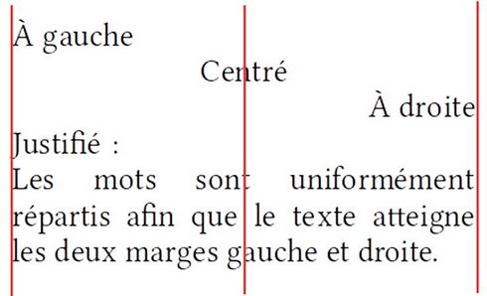Figure 1 : Alignement des paragraphes
Il existe quatre alignements, montrés à la figure 1.
- À gauche
Le texte s’appuie sur la marge de gauche.
- Centré
Le texte est réparti équitablement sur la gauche et sur la droite.
- À droite
Le texte s’appuie sur la marge de droite.
- Justifié
Le texte est réparti de manière à s’aligner à la fois sur la marge de gauche et sur celle de droite.
Dans le cas de l’alignement justifié, l’espacement des mots est éventuellement agrandi de manière à permettre au texte d’atteindre et de s’aligner sur les marges.
Il est possible de limiter cet élargissement automatique des espacements en adoptant la césure (coupure des mots).
- Césure, Grille, Justification, Lézarde, Repérage, Style.

Alinéa (Composition en –)
Se dit lorsque la première ligne d’un paragraphe est en retrait des lignes de celui-ci, à gauche (retrait de première ligne positif).
Lorem ipsum dolor sit amet, consectetur adipiscing elit.
Figure 2 : Composition en alinéa.

Ne pas utiliser la tabulation pour créer cette mise en forme.
- Sommaire (Composition en –).

Ancrage
Caractéristique d’une image ou d’un cadre qui définit le point de référence – l’ancre – pour la position de cet objet dans le texte.
L’ancrage peut s’effectuer de cinq manières :
- À la page
L’objet est attaché à la (position de la) page sur laquelle il est posé. En cas d’insertion d’une page avant la sienne, il glisse donc vers la page nouvellement ajoutée.
- Parce que ce comportement est souvent mal compris, à partir de la version 7 l’ancrage « À la page » n’est plus montré dans les menus contextuels. Il reste cependant disponible dans le dialogue Propriétés des objets concernés.
- Au paragraphe
L’objet est attaché au paragraphe auquel il est connecté. C’est l’ancrage par défaut dans toutes les versions de LibreOffice, avant la version 7.
- Au caractère
L’objet est attaché à un caractère du texte.
- Comme caractère
L’objet se comporte comme un des caractères parmi lesquels il prend place. C’est l’ancrage par défaut à partir de la version 7 de LibreOffice.
- Au cadre
Dans le cas des cadres, il existe une cinquième option : Au cadre.

Aperçu
Mode d’affichage du texte à l’écran qui permet de se faire une idée de l’aspect final du document après publication.
Fichier > Aperçu
On quitte le mode aperçu par Échap .

API
Acronyme pour Application Programming interface (interface de programmation d’application).
Ensemble de primitives qui permettent d’accéder aux fonctionnalités de l’application par programmation. Il est ainsi possible d’étendre ces fonctionnalités ou d’en ajouter, ou encore de créer des traitements spécifiques. Les macros et extensions s’appuient sur cette API.
L’API de LibreOffice est extrêmement riche et complexe. L’outil Inspecteur d’objet permet de connaître les détails des objets du document en cours.
- Documentation de l’API.

Apostrophe
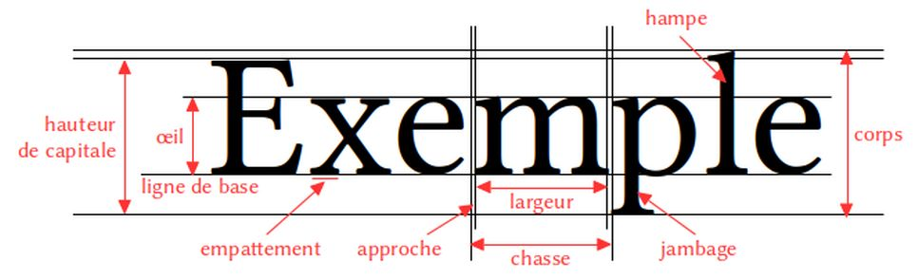Figure 5 : Éléments principaux des caractères
Le caractère apostrophe « ’ » (apostrophe arrondie) ne doit pas être confondu avec le signe « ' » qui est le symbole de la minute d’angle.
Pour obtenir ce caractère automatiquement : Outils > AutoCorrection, Options d’AutoCorrection, Options linguistiques, rubriques Guillemets simples et Guillemets.
- Guillemets, Annexe Caractères spéciaux et majuscules accentuées, chap. Ponctuation, p.39.

Approche
Les approches d’un caractère sont les petits intervalles qui le séparent du caractère précédent et du caractère suivant.
- Figure 5 p.9, Chasse.

AutoCorrection
Correction automatique du texte lors de la frappe ou de la modification d’un texte.
Outils > AutoCorrection > Pendant la frappe pour agir sur cette fonction.
- Il est possible d’ajouter des options d’autocorrection (Outils > AutoCorrection > Options d’Autocorrection, onglet Remplacer). Ces options sont mémorisées dans le profil de l’utilisateur (sous dossier autocorr).

AutoTexte
Writer permet de mémoriser des mots, des phrases, des paragraphes, comportant éventuellement des images voire des tableaux, avec ou sans mise en forme.
Ces entités peuvent être réutilisées dans tous les documents de l’utilisateur. Ce sont les autotextes.
À chaque élément mémorisé est associé un code au choix de l’utilisateur. Ces éléments peuvent alors être insérés dans tous les documents sur simple appui d’une combinaison de touches (le code librement choisi puis F3 ). Writer propose un certain nombre d’autotextes prédéfinis.
Outils > AutoTexte
- Les autotextes sont mémorisés dans des fichiers du répertoire autotext du profil utilisateur (fichiers .bau).
- Lorem Ipsum.

B

Barre d’outils
Dans l’interface, ensemble d’outils (boutons) groupés pour répondre à un type de besoin particulier.
Par défaut, au démarrage de Writer, les barres d’outils Standard et Formatage sont affichées.
- Certains objets du texte s’accompagnent d’une barre d’outils dédiée qui ne s’affiche que lorsque ils sont sélectionnés ou que le point d’insertion s’y trouve : tableaux, cadres, images, listes.
- Le contenu des barres d’outils est modifiable : rendre visibles ou masquer des boutons (clic droit sur la barre, Boutons visibles), ajouter ou supprimer des boutons (clic droit sur la barre, Personnaliser).
Affichage > Barres d’outils.
L’aspect des barres d’outils est configurable (Outils > Options, LibreOffice > Affichage).

Bas de casse
Le nom donné aux caractères de plomb autrefois placés dans le bas de la casse.
Ces caractères correspondent aux minuscules. Dans le haut de la casse étaient placées les capitales.

Basic (LibreOffice –)
Acr. pour Beginners All-purpose Standard Instruction Code (code d’instructions standard tous usages pour débutants). Le Basic est un langage de programmation.
Ce langage est disponible dans LibreOffice et permet de réaliser des scripts ou macros s’appuyant sur son API. Ce langage est syntaxiquement compatible avec VBA (Visual Basic for Applications de Microsoft), mais il ne l’est que très partiellement pour ce qui concerne les accès aux interfaces de la suite bureautique.
Dans le cadre d’une migration, il est conseillé de revoir et de réécrire les programmes écrits en VBA pour le nouvel environnement.

Bâton (Caractère –)
Caractère sans empattement (Figure 3).
AaBbCc
Figure 3 : Caractères bâton (police DejaVu Sans)

Bordure
Filet d’épaisseur variable placé en encadrement partiel ou total d’un caractère, d’un paragraphe, d’une image, d’un cadre, d’un tableau ou d’une page.
Pour des raisons de lisibilité, il est préférable de placer un filet plutôt que de souligner des caractères.

C

Cadratin
En typographie, unité de mesure de la longueur des espaces.
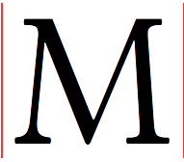Figure 4 : Cadratin
La règle veut que, traditionnellement, dans la police et le corps utilisés, la largeur d’un cadratin équivaut à la chasse de la lettre M majuscule, mais dans les faits ce dernier équivaut à la largeur des corps. Dans un texte tapé en corps 11, un cadratin mesurera donc 11 points.
- Tiret.

Cadre
Zone pouvant contenir du texte, y compris des images, des tableaux, ou des objets et qui peut être positionnée librement sur la page.
- Les objets de type cadre affichent automatiquement une barre d’outils lorsque le point d’insertion ou la sélection s’y trouve.
La fonction de chaînage des cadres transforme Writer en outil de PAO.
Insertion > Cadre > Cadre
- Ancrage.

Capitales
Également appelés « majuscules », ces caractères en plomb étaient placés en haut de la casse.
En français, la capitale s’emploie dans les cas suivants :
- en début de phrase ;
- comme première lettre d’un nom propre (et elle seule).
Ex : Simone Veil ;
- comme première lettre d’un nom commun à valeur de nom propre ;
Ex : la Bibliothèque nationale ;
- un vocatif.
Ex : Veuillez agréer, Cher Monsieur, l’expression…
Les autres cas ne prennent pas la majuscule.
Ex : Le président de la république a déclaré […].
Mais : Monsieur le Président de la République […].
- Bas de casse.

Capitales (Petites –)
Caractères ayant la forme des capitales, mais de la taille des bas de casse.
Writer nomme ces caractères des « petites majuscules » (Styles de caractères et de paragraphes, onglet Effets de caractères, rubrique Attributs).
Exemple : Writer est écrit en petites capitales (sauf l’initiale, en capitales ainsi qu’il est de règle).

Caractère
Le plus petit objet modifiable dans un texte.
Les éléments principaux des caractères typographiques sont présentés à la figure 5.
- Corps, Œil, Empattement, Approche, Chasse, Ligne de base, Jambage, Hampe, mais aussi Objets du texte, Figure 24 p.22.

Caractère non imprimable
Les capitales aussi prennent des accents !
Contrairement à une idée répandue, en français, les capitales doivent être accentuées.
« En français, l’accent a pleine valeur orthographique. Son absence ralentit la lecture et fait hésiter sur la prononciation, sur le sens même de nombreux mots. Aussi convient-il de s’opposer à la tendance qui, sous prétexte de modernisme, en fait par économie de composition, prône la suppression des accents sur les majuscules. On veillera à utiliser systématiquement les capitales accentuées, y compris la préposition À. » in Lexique des règles typographiques en usage à l’Imprimerie nationale, s.l.n.d., ISBN 2-11-081075-0.
Comment, en effet, doit-on lire ceci
DIMANCHE : MARCHE
Allons-nous au marché dimanche ? Ou bien une sortie à pied est-elle programmée ?
Voir l’annexe Caractères spéciaux et majuscules accentuées (page 37) qui donne les codes clavier des principales majuscules accentuées.
Syn. Caractères spéciaux.
- Imprimable (Caractère non –)

Casse
Nom de la boîte en bois inclinée à compartiments dans lesquels étaient autrefois rangés les caractères en plomb.
Les minuscules étaient rangées en bas de cette boîte, d’où le nom donné à ces derniers de « caractères de bas de casse ».
- Capitales.

Caviarder, Caviardage
Syn. Expurger, censurer.
Suppression ou masquage de passages d’un texte qui sont gênants ou compromettants.
Il est ainsi possible de communiquer des documents à des tiers en en supprimant les passages privés.
Writer permet cette opération par Outils > Caviardage et Outils > Caviardage automatique. Le document à caviarder est ouvert parallèlement au document source. Une barre d’outils permet de réaliser le travail. Le résultat est souvent exporté au format PDF.

Césure
La césure est la fonction qui permet de couper les mots en fin de ligne de manière à réduire le « blanc » ajouté par le système, ce qui a pour effet d’homogénéiser le gris typographique présenté par le document.
- Cette opération peut être automatisée mais, compte tenu des spécificités de la langue française, elle doit impérativement être contrôlée attentivement.
Outils > Langue > Coupure des mots
Il est également possible d’insérer lors de la frappe des espaces insécables, des tirets conditionnels ou des tirets insécables.
- Encadré Traitement de textes : prise en main p.32, Annexe Ponctuation et espaces p.41 et Annexe Principales règles de césure du français p. 45.

Chaînage (des cadres)
Fonction qui permet au contenu d’un cadre de se poursuivre dans un autre lorsque le premier est rempli.
Propriétés du cadre, Options, listes Lien précédent et Lien suivant ou barre d’outils Cadre, boutons Enchaîner.

Champ
Information ajoutée au document pour refléter une valeur mise à jour automatiquement.
Le numéro de page, la date, etc. peuvent être insérées sous forme de champs, par Insertion > Champ. Writer propose de nombreux types de champs, pour répondre à divers besoins :
- Champs de document
Informations sur le document en cours.
- Champs de renvoi
- Fonctions
Donnent accès à des informations avancées de gestion du texte.
- Variables
Permettent d’insérer des informations répétitives.
- Champs de base de données
Utilisés dans le cadre du publipostage, par exemple.
L’ensemble des champs sont accessibles par Insertion > Champ > Autres champs ( Ctrl + F2 ).
- La combinaison Ctrl + F9 affiche ou masque les codes des champs dans le document.

Chapitre
Ensemble de paragraphes qui constituent un groupe homogène dans la structure hiérarchisée du texte.
L’organisation du document – son plan – est prise en charge par utilisation de styles de titres. Dans ce cas, Writer offre des fonctions de numérotation automatique.

Charte graphique
Ensemble de règles – typographie, logos, couleurs, etc. – qui définissent une identité visuelle (entreprise, projet).
L’application de ces règles assure la cohérence des publications à l’intérieur d’une même organisation.
La création de modèles permet d’être fidèle à une charte graphique.
- Style.

Chasse
Encombrement horizontal (« largeur ») d’un caractère, augmenté de ses approches.
Dans les polices à pas proportionnel, la chasse des caractères n’est pas fixe. Dans les polices à pas fixe, la chasse des caractères est uniforme.
- Graisse, Œil, Figure 5 p.9.

Clavier (disposition)
Agencement des touches de clavier.
Par héritage de la machine à écrire, la disposition des touches des claviers d’ordinateur est anti-ergonomique : tout est fait pour ralentir la saisie. Cette contrainte, nécessaire sur les machines à écrire mécaniques, n’existe plus sur les ordinateurs.
En outre, certaines langues peuvent nécessiter une disposition spécifique. Par exemple, pour le français (de France), c’est la disposition dite « azerty » qui est utilisée, alors que pour l’Allemand on a une disposition « qwertz » et pour l’anglais (États-Unis et Angleterre) une disposition « QWERTY »(Figure 6). Ces noms découlent de la séquence des six premières touches de la première rangée alphabétique.
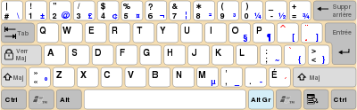Figure 6 : Disposition QWERTY pour le canadien français (Québec)
Des dispositions ergonomiques ont été proposées, telle que « BÉPO » (français)(Figure 7) ou « Dvorak » (anglais) par exemple, mais elles peinent à d’imposer.
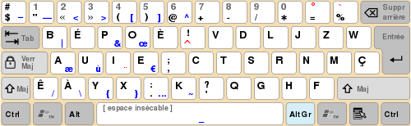Figure 7 : Disposition BÉPO pour le français
- Article Clavier sur Wikipédia
(https://fr.wikipedia.org/wiki/Clavier_d%27ordinateur)

Collage spécial
Fonction de collage qui permet de choisir la manière dont les objets à coller doivent l’être. Par exemple en précisant le type de source.
Édition > Collage spécial > Collage spécial.
- L’option Collage spécial non formaté (raccourci Ctrl + Maj + Alt + V ) permet d’insérer du texte brut, assurant qu’aucune pollution stylistique ne sera présente.
- Style.

Colonnes
Disposition du texte en bandes verticales parallèles. Ce lexique est composé en deux colonnes.
Pour obtenir des colonnes, il est préférable de passer par l’insertion de section·s qui permettent de faire varier le nombre de colonnes au long d’un même texte (équilibrage des colonnes possible). Sinon, Format > Colonnes pour avoir un nombre de colonnes uniforme sur tout le document (sans équilibrage des colonnes).

Commentaire
Annotation destinée à l’auteur, au relecteur, etc. et non destinée à faire partie du texte publié.
Ces annotations sont visibles dans la marge droite lorsque leur affichage est permis (Affichage > Commentaires) (Figure 8). Elles sont coloriées différemment selon leur auteur.
Pour insérer des annotations : Insertion > Commentaire.
- Pour que le nom de l’auteur des commentaires apparaisse « en clair », et pour que des couleurs différentes soient affectées à chaque auteur, il faut que leurs données d’identité soient enregistrées.

Compatibilité
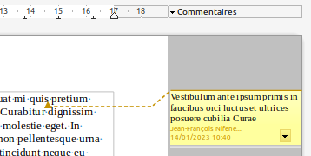Figure 8 : Un commentaire
Outre le format natif ODF (fichiers .odt), Writer permet d’ouvrir ou d’échanger des documents sous divers autres formats – dits « étrangers » – ce qui assure une certaine compatibilité avec les autres outils bureautiques.
Lorsque les formats cibles ne sont pas totalement documentés, cette compatibilité montre cependant ses limites. C’est le cas, par exemple des formats Microsoft (.doc et .docx).
Il est très vivement conseillé de toujours travailler sous le format natif ODF (fichiers .odt) et de ne procéder aux conversions que lors des échanges sous d’autres formats. Cette méthode évite les conversions aller-retour, sources inéluctables de perte d’information.
Le format PDF est bien supporté. C’est donc un bon choix lorsque le destinataire ne doit pas intervenir directement sur le document.

Configuration avancée
Cet outil permet de configurer tout ce qui peut l’être dans LibreOffice, bien au-delà de ce que permet le dialogue des options.
Outils > Options, LibreOffice > Avancé, bouton Ouvrir la configuration avancée
- Attention ! Sachez ce que vous faites lorsque vous modifiez ces paramètres. Sauvegardez auparavant le fichier registrymodifications.xcu présent dans le profil de l’utilisateur.

Contenu (Orienté –)
Se dit d’un document dont le contenu gouverne la forme.
Writer génère des documents orientés contenu, puisque c’est le volume du contenu (le texte et ses objets) qui détermine – sous l’influence de la mise en pages – le contenu réel des pages.
- Page (Orienté –).

Contrôle de repérage
Syn. Repérage.

Copie de sauvegarde
LibreOffice ne propose pas d’enregistrement automatique des documents. Cette opération doit être prise en charge par l’utilisateur (mémorisez vite le raccourci Ctrl + S !).
En revanche, il existe une fonction de copie de sauvegarde qui mémorise l’avant-dernière version des documents. La mémorisation se fait dans le dossier backup du profil de l’utilisateur en remplaçant l’extension native du fichier par .bak. On retrouve le fichier d’origine en repositionnant l’extension originelle.
- Cette mémorisation est optionnelle et désactivée par défaut. Outils > Options, Chargement/Enregistrement > Général, case Toujours créer une copie de sauvegarde.
Pour plus d’efficacité, apprenez le raccourci d’enregistrement ! ( Ctrl + S )

Corps
Le corps typographique définit la hauteur d’un caractère (figure 5, p.9).
Il s’exprime en points typographiques mais ne désigne pas précisément la taille réelle de l’œil du caractère. En effet, la hauteur du corps remonte au temps de la typographie en plomb et comprend la hauteur totale du caractère physique, du pied du jambage jusqu’au haut de la hampe.
Ceci explique que deux polices peuvent avoir le même corps mais, à cause de leur œil différent, ont un aspect différent.
Ex. (corps 11) : Liberation Sans Liberation Serif
L’œil de Liberation Sans étant plus fort que celui de Liberation Serif, cette dernière semble plus « petite » que la première.

Coupure des mots
Syn. Césure.

Crénage
Réglage fin de l’approche des caractères (Figure 9), un par un. Le crénage est utilisé en particulier pour corriger l’approche des caractères des titres.
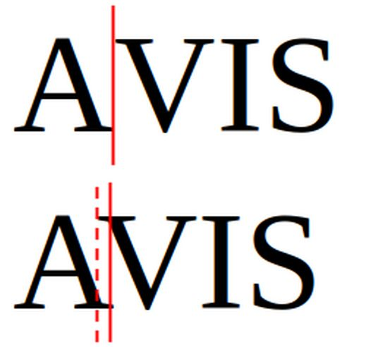Figure 9 : Crénage
Style de caractères et style de paragraphe : onglet Position, rubriques Paire de crénage et Espacement.
- Inter-lettre.

Curseur
Syn. Point d’insertion.

D

Défaut (mise en forme par –)
Pour retrouver la mise en forme par défaut, c’est-à-dire le style du paragraphe tel qu’il est défini, appeler Format > Effacer le formatage direct (raccourci : Ctrl + M ).
Cette option permet de supprimer toutes les surcharges manuelles. En revanche, elle n’élimine pas les mises en formes associées à des styles de caractères qui auront pu être ajoutées à la mise en forme du paragraphe.

Diacritique
n.f. La diacritique est l’accent ajouté à un caractère pour en modifier la prononciation.
Par exemple, l’accent posé sur le premier e de tête, sans lequel on prononcerait le mot teute.
- En français, les majuscules de lettres accentuées doivent aussi l’être.
- Encadré « Les capitales aussi prennent des accents ! », p.9.

Dictionnaire
Ensemble de ressources linguistiques qui permettent de réaliser la vérification du texte : vérification de l’orthographe, césure et recherche de synonymes.
De nombreuses langues supportées par LibreOffice offrent des dictionnaires. Il est ainsi possible d’installer plusieurs dictionnaires dans plusieurs langues ce qui permet de traiter des documents en environnement multilingue.
- Les dictionnaires LibreOffice sont souvent proposés sous forme d’extensions.
- Multilingue (Rédaction –)

Dictionnaire personnalisé
Dictionnaire supplémentaire créé par l’utilisateur.
Permet de répondre à des problématiques de langage spécifiques, par exemple pour corriger les textes dans certains corps de métiers qui utilisent un vocabulaire particulier (ex : vocabulaire juridique). L’ajout des mots relatifs au domaine est possible, de même que la diffusion de ces dictionnaires dans l’entourage professionnel.
Outils > Orthographe, Options, Nouveau.
- Par défaut, les dictionnaires personnalisés sont stockés dans le profil de l’utilisateur (dossier wordbook, fichiers .dic).

Document maître
Lorsqu’un document prend de l’importance (en volume) ou lorsque plusieurs rédacteurs doivent chacun traiter un chapitre indépendant d’un même ensemble, la fonctionnalité de document maître permet de découper ou regrouper les différents sous-ensembles.
Chaque sous-document peut être traité comme un document autonome dans le cadre d’un travail collaboratif, par exemple. Ils sont ensuite regroupés par l’un des rédacteurs, plus spécialement chargé de cette tâche.
Fichier > Nouveau > Document maître.
- L’utilisation de cette fonctionnalité impose de définir un jeu de styles commun aux sous-documents.

E

Éditeur
Zone du traitement de texte à l’intérieur de laquelle s’effectue la saisie du texte et sa mise en forme.
Aujourd’hui les éditeurs sont Wysiwyg (en anglais : what you see is what you get, librement traduit en « tel écran, tel écrit »).
- Kilomètre (Saisie au –).

Empattement
Syn. Sérif.
En typographie, les empattements sont les petites extensions qui forment la terminaison des caractères dans certaines polices (Figure 10).
Une police sans empattement est dite « bâton » (ou Sans sérif).
- Encadré « Sélection des polices », p.26.

En-tête
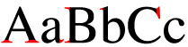Figure 10 : Empattements
Zone de la page située au-dessus du corps du texte, donc hors-texte.
On y place le plus souvent les numéros de pages, le nom du chapitre, le nom du document, etc.
- Cette zone est propre à chaque style de page.
Format > Style de page, onglet En-tête.
- Champ, Pied de page, Marge, Figure 24 p.22.

Enregistreur de macros
Outil intégré qui permet d’enregistrer des macros.
Il n’est disponible que sur option (Outils > Options, LibreOffice > Avancé, zone Fonctions optionnelles).
- Cet outil n’est pas comparable à son équivalent sous Microsoft Word. Dans Writer, les macros enregistrées sont limitées aux interactions visuelles, certaines de ces interactions n’étant pas supportées. L’enregistreur de macros doit donc n’être utilisé a priori que pour mémoriser des actions répétitives ponctuelles (« macros jetables »).

Environnement multilingue
- Multilingue (Interface –) et Multilingue (Rédaction –)

Épreuve
Pré-version du document, destinée à des vérifications, à la relecture et à la correction manuscrite des erreurs.
Il est fréquent d’imprimer les épreuves en double interligne pour laisser de la place aux indications manuscrites.

Espace (ordinaire)
- Intervalle : n.m. Le « blanc » (l’espacement) qui sépare deux objets du texte.
- Caractère : n.f. une espace. Nom du caractère de largeur d’un demi cadratin qui sert à espacer deux autres caractères par du « blanc ». Le traitement de texte coupe les lignes trop longues au niveau des espaces et des tirets. Il existe plusieurs espaces différentes (ordinaire, fine, très fine, cadratin et même… invisible) chacune dédiée à un usage bien défini.
L’espace ordinaire est entrée au moyen de la Barre d’espacement . Elle est représentée dans le texte sous la forme d’un point bleu ciel.
Par défaut, une espace ordinaire est justifiable, c’est-à-dire que le logiciel peut être amené à l’élargir lorsque l’alignement choisi pour le paragraphe est justifié. Pour éviter cette modification
arbitraire des espaces – qui dépend du paramétrage de la mise en page –, il faut choisir une espace « insécable ».
- Césure, Espace insécable, Lézarde, encadré « Traitement de textes : prise en main » p.32, Annexe Ponctuation et espaces p.41.

Espace fine
Caractère espace de la largeur d’un quart de cadratin, utilisé entre la fin d’un mot et une ponctuation forte comme le point d’exclamation ou le point d’interrogation.
S’obtient au clavier par Alt + Maj + Espace
- Espace insécable, Annexe Ponctuation et espaces p.41.

Espace insécable
n.f. une espace insécable.
Insécable, litt. « qui ne peut pas être coupé ».
Caractère de séparation des autres caractères qui, contrairement à l’espace ordinaire, ne peut pas subir de coupure (de fin de ligne, par exemple) ni de justification.
S’obtient par Ctrl + Maj + Espace et est figuré dans le texte par un caractère non imprimable « espace » sur fond grisé (option à activer dans Outils > Options, LibreOffice Writer, Aides au formatage).
- Certains caractères sont, dès leur saisie, associés à une espace ordinaire insécable : guillemet ouvrant et fermant, point-virgule, deux-points, point d’exclamation ou d’interrogation.
- Encadré « Traitement de textes : prise en main » p.32, Annexe Ponctuation et espaces p.41.

Espacement (des paragraphes)
Espace (ou « blanc ») qui sépare visuellement deux paragraphes du texte.
Cet espacement peut découler de deux valeurs : l’espacement « au-dessus », entre le paragraphe courant et le précédent, et l’espacement « sous », entre le paragraphe courant et le suivant.
- Retraits, Figure 29 p. 24.

État (Barre d’–)
Barre d’informations placée en bas de l’écran.
Elle comporte de nombreuses rubriques, parmi lesquelles l’emplacement du point d’insertion, le style de page, le mode insertion ou refrappe, le zoom.

Étiquettes
Les fonctions de publipostage (« mailing ») intégrées au traitement de texte permettent la réalisation d’étiquettes ou de fiches.
L’« Assistant étiquettes » facilite beaucoup cette fabrication : Fichier > Nouveau > Étiquettes

Exposant
Utilisation professionnelle de Writer :
Travailler dans un environnement adapté
Paramétrages à envisager pour une utilisation efficace du traitement de texte.
Interface
- Type d’interface
Affichage > Interface utilisateur, Barre d’outils standard.
- Caractères non imprimables
Affichage > Marques de formatage et aussi
Outils > Options, LibreOffice Writer, Aides au formatage
- Volet latéral (styliste)
Affichage > Volet latéral.
- Navigateur
Affichage > Navigateur
- Règles
Affichage > Règles > Règles puis Affichage > Règles > Règle verticale.
Paramètres
- Identité
Outils > Options, LibreOffice > Données d’identité.
- Polices de remplacement
Outils > Options, LibreOffice > Polices
- Linguistique
Outils > Options, Paramètres linguistiques > Langue
et Outils > Options, Paramètres linguistiques > Linguistique
Placement vertical des caractères, plus haut que la ligne de base.
On utilise cette mise en forme dans certains symboles, par exemple : 12 m³ ou pour écrire nº. La taille et le décalage du caractère en exposant avec la ligne de base sont réglables (style de caractère ou de paragraphe, onglet Position).
Le raccourci clavier est Ctrl + Maj + P , mais l’usage d’un style de caractère dédié est fortement conseillé.
- Indice.

Extension
Une extension est un composant logiciel à installer dans la suite LibreOffice et qui lui ajoute des fonctionnalités.
Les extensions généralisent les macros en les rendant facilement installables et maintenables.
Site des extensions : https://extensions.libreoffice.org/
Outils > Gestionnaire des extensions
- Grammalecte.

F

Faux-texte
Syn. Lorem Ipsum.

Fenêtres (Mode multi-)
Il est possible, à un instant donné, de disposer de plusieurs fenêtres sur le même document.
Cette fonction permet de travailler sur différentes parties du document, sans avoir à procéder à des déplacements répétitifs.
- Les différentes fenêtres pointent vers le même docu-ment/fichier.
- Si cette fonction est particulièrement pratique en utilisation multi-écrans, elle fonctionne également bien sur un seul écran, en disposant les fenêtres côte-à-côte (fonction du système).

Fichier
Unité d’enregistrement de l’information sur un support permanent.
Les documents Writer sont mémorisés sous forme de fichiers. LibreOffice utilise nativement le format de fichier ODF pour tous ses documents.

Filet
Ligne fine destinée à border, encadrer ou mettre en valeur une partie du texte : onglet Bordure des styles de page, de paragraphe, de caractère ou de tableau.
- Bordure, Soulignement.

Filigrane
Image ou texte apparaissant estompé en arrière-plan des pages d’un document.
Dans Writer, la création d’un filigrane s’effectue dans le style de page, onglet Arrière-plan, bouton Bitmap. Choisir ensuite une image et l’aspect recherché.

Fonctions optionnelles
LibreOffice contient des fonctionnalités optionnelles, qui ne sont activées que sur demande (désactivées par défaut).
L’enregistreur de macros en fait partie. Les autres fonctions optionnelles dépendent de la version utilisée (voir les notes de version).
Outils > Options, LibreOffice > Avancé, zone Fonctions optionnelles.

Fonte
Syn. Police.

Format
- Format de fichier : Le format d’un fichier détermine la manière dont l’information y est enregistrée.
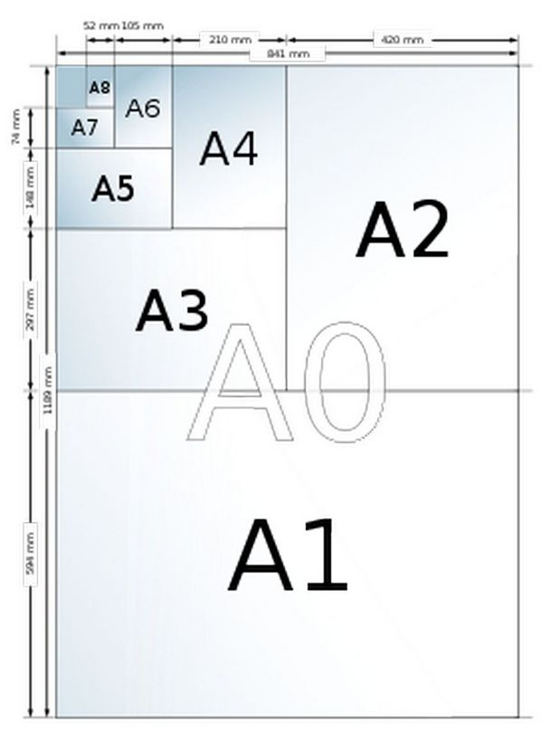Figure 11 : Les formats ISO de la série A
- Format ouvert : Format de fichier dont le contenu est totalement documenté, ce qui permet l’interopérabilité (échange avec d’autres outils). Le format ODF utilisé par LibreOffice est un format ouvert.
- Format du papier : Dimensions des feuilles – de papier ou virtuelles – sur lesquelles le texte doit prendre place.
La plus grande partie des pays utilise des dimensions normalisées par l’ISO (norme ISO 216). La figure 11 montre les formats de la série A à partir du A0 qui mesure 1 m².
Aux États-Unis et certains pays d’Amérique, des formats non-ISO comme Letter (8 1/2 × 11 pouces, soit 21,6 × 27,9 cm), Legal ou Ledger sont encore largement utilisés.
- https://fr.wikipedia.org/wiki/Format_de_papier

Formatage
Syn. Mise en forme.

Formatage direct
Syn. Surcharge manuelle.
Désigne toute mise en forme qui n’est pas réalisée au moyen de styles (emploi direct des barres d’outils ou menus Format >…).
L’utilisation du formatage direct est très fortement déconseillée car (1) elle gêne fortement les modifications ultérieures du document et (2) elle ne décrit pas sa sémantique.
- Défaut (Mise en forme par –), Encadré « Style ou pas style ? », Nettoyage.

Formatage par défaut
Syn. Défaut (Mise en forme par –).

Formulaire
Document prêt à remplir.
Ces documents sont créés par ajout d’objets de saisie (zones de texte, cases à cocher, listes déroulantes, etc.), disponibles dans le menu Formulaire. Grâce à ces objets, la saisie peut être contrôlée de manière à rendre les données cohérentes.
- L’exportation des formulaires au format PDF conserve la fonctionnalité sous ce format.

Formule (Objet –)
Outil permettant d’insérer des formules mathématiques ou chimiques au sein du document.
Exemple de formule :
Une formule est insérée en tant qu’objet OLE.
Insertion > Objet > Objet formule

Française (Orientation à la –)
L’écriture du document est réalisée dans le sens du plus petit côté de la page.
- Italienne, Orientation.

G

Graisse
Épaisseur des caractères.
En typographie, il existe de nombreux niveaux de graisse, alors que le traitement de texte n’offre bien souvent que le gras et le maigre.
Le gras est d’ailleurs souvent obtenu de manière logicielle et non par l’emploi d’une police dédiée. Différents niveaux de graisse peuvent nécessiter d’obtenir des polices différentes.
Par exemple, la police libre Source Sans Pro est disponible dans les graisses suivantes : Source Sans Pro (graisse standard), Source Sans Pro Semibold (demi-gras), Source Sans Pro Black (gras), Source Sans Pro Light (maigre) et Source Sans Pro ExtraLight (très maigre) (Figure 5).
Source Sans Pro ExtraLight
Source Sans Pro Light
Source Sans Pro
Source Sans Pro Semibold
Source Sans Pro Black
Figure 12 : Les graisses de la famille Source Sans Pro (corps 14)
Dans cette situation, on n’utilisera pas le gras proposé par le logiciel mais la police dédiée (dans l’exemple, Semibold ou Black).
L’utilisation de différentes graisses permet d’établir une hiérarchie entre les mots. Ainsi, les titres et sous-titres peuvent être mis en gras ou, pourquoi pas, en maigre. De même, mettre un ou plusieurs mots en gras ou demi-gras dans un texte, permet d’insister sur leur importance. Ce procédé confère une sémantique au texte.
- Gris typographique, Italique, Style, OpenType, TrueType.

Grammalecte
Cette extension pour Writer est un outil très puissant de correction pour le français en matière d’orthographe, de grammaire et de typographie.
Site web : https://grammalecte.net/

Gras
Syn. Graisse.

Grille (de page)
Ensemble de repères qui permettent un alignement facilité des éléments posés sur une page de document.
Outils > Options, LibreOffice Writer, Grille.
- Repérage.

Gris typographique
Le gris typographique est l’impression produite sur l’œil humain par la vision générale d’un texte ; on parle aussi de « couleur du texte ».
Il ne s’agit pas de sa couleur au sens de la teinte des pigments colorant les caractères, mais au sens de la densité moyenne du gris, résultat optique de la juxtaposition de multiples caractères noirs sur fond blanc (le concept s’étend bien sûr à d’autres couleurs que le noir).
Le gris typographique conditionne la première impression qu’un lecteur a d’un texte ; il se doit donc d’être en accord avec le sens du texte et son ambiance.
Les différents facteurs qui influencent la couleur du texte et son homogénéité sont la police, l’utilisation de caractères en gras ou en italique, l’utilisation de capitales, mais aussi éventuellement la justification, celle-ci induisant des espaces inter-mots variables, etc.

Guillemets
Caractères en forme de chevrons servant à encadrer une citation : « Bonjour ! » lui dit-il.
Ces caractères sont suivi (guillemet ouvrant) et précédé (guillemet fermant) d’une espace insécable.
Pour les obtenir automatiquement : Outils > AutoCorrection, onglet Options linguistiques, Guillemets typographiques, Guillemets doubles.
- Nos voisins Anglais utilisent, quant à eux, les caractères “ (ouvrant) et ” (fermant), sans espaces séparatives.
Enfin, les systèmes informatiques nous ont (mal) habitués au symbole " qui n’est autre que celui de la seconde d’angle ; ce caractère ne doit donc pas figurer dans des documents écrits.
- Apostrophe, Ponctuation.

H

Habillage (d’une image)
Opération qui consiste à faire épouser le contour d’une image contrastée par le texte qui l’entoure (figure 13, p.16).
Format > Image, Propriétés, onglet Adapter, rubrique Options : choisir Contour, puis régler l’Espacement.

Hampe
Ligne d’un caractère s’élevant verticalement au-dessus de la ligne de base.
- Jambage, Figure 5 p.9.

Hors-texte
- Document. Ensemble des objets du document qui ne font pas partie du corps principal.
Dans Writer, ce sont les tableaux, images, cadres mais aussi les en-têtes, pieds de page et notes de bas de page.
- Page. Ensemble des zones de la page qui ne peuvent pas contenir de texte.
Writer considère que les marges définissent une zone hors texte.

HSQLDB
Moteur de base de données libre.
HSQLDB est le moteur « historique » livré avec LibreOffice et qui est utilisé pour réaliser des bases de données intégrées (Fichier > Nouveau > Base de données).
- Le projet LibreOffice prévoit cependant le replacement, à terme, de ce moteur par celui de Firebird. Actuellement, les deux sont disponibles.
- Article HSQLDB sur Wikipedia, Publipostage.

Hyperlien
Syn. Lien hypertexte.
D’après Wikipedia (https://fr.wikipedia.org/wiki/Hyperlien) : C’est une référence placée dans le contenu d’un document électronique permettant de passer automati-quement d’un document consulté à un autre
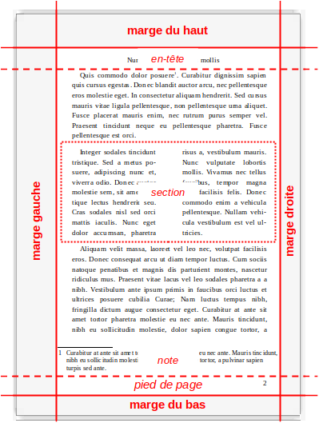Figure 24 : Éléments d'une page.
document ou à une autre partie du même document. Il prend la plupart du temps la forme d’un texte souligné en bleu, mais peut également être placé sur une photographie, une image, un bouton, notamment.
Dans Writer, vous pouvez associer des hyperliens à du texte – comme au long de ce lexique – ou tout autre objet du document (image, bouton).

I

Icone
n.m. Un icône (sans accent circonflexe).
Image associée à un bouton de barre d’outils.
LibreOffice permet de changer le style des icones utilisés dans les barres d’outils. Le jeu par défaut est Colibre.
Outils > Options, LibreOffice, Affichage

Identité (Données d’–)
Informations à propos de l’utilisateur de LibreOffice.
Lorsque les données d’identité sont présentes, certaines fonctions du logiciel sont améliorées ou rendues disponibles : métadonnées, commentaires, reprise d’un document à l’emplacement du texte où la session précédente s’est arrêtée, travail collaboratif.
Outils > Options, LibreOffice, Données d’identité
- La seule saisie d’une partie de ces données – les initiales par exemple – suffit.
- Curseur.

Image
Il est possible d’insérer des images, soit placées directement dans le texte, soit mises à l’intérieur d’un cadre.
Les images peuvent être accompagnées de légendes, si nécessaire. Elles peuvent également être habillées (figure 13). LibreOffice supporte de nombreux formats d’images.
- Les objets de type image affichent automatiquement une barre d’outils lorsque le point d’insertion ou la sélection s’y trouve.
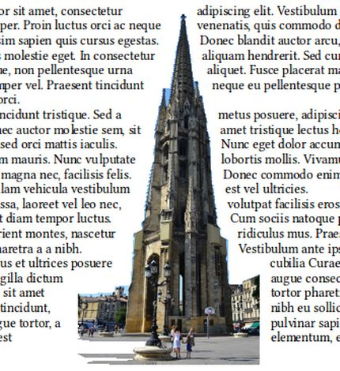Figure 13 : Une image habillée.

Image liée
Si une image est par défaut insérée dans le document, elle peut aussi lui être extérieure et liée.
Conséquences : le document est moins volumineux, mais impose l’obligation de transporter les images liées en même temps que le document.
Il est préférable de stocker le document et ses images liées dans un même répertoire.

Imprimable (Caractère non –)
Ensemble de caractères qui, bien que montrés à l’écran, ne seront pas imprimés.
Ces caractères peuvent être affichés ou non. Les options Outils > Options, LibreOffice Writer, Aides au formatage et Affichage > Marques de formatage ( Ctrl + F10 ) règlent l’affichage de ces caractères.
Il est très vivement conseillé d’adopter ces options, car elles permettent de savoir, à tout moment, ce qui a été réellement saisi.
Les principaux caractères non imprimables sont :
Saut de paragraphe | ¶ | Entrée
Saut de ligne | ↵ | Maj + Entrée
Tabulation |  | Tab
Espace insécable | · | Ctrl + Maj + Espace
Espace fine insécable |  | Ctrl + Alt + Espace
- Marques, Encadré « Traitement de textes : prise en main » p.32.

Index
Writer sait créer et gérer des index lexicaux (des listes de mots) soit de manière automatisée soit sous une forme personnalisée.
Les sommaires et tables des matières ou les tables d’illustrations sont des formes particulières d’index.
Insertion > Table des matières et index

Indice
Placement vertical des caractères plus bas que la ligne de base.
On utilise cette mise en forme dans les formules chimiques, par exemple : H₂O. La taille et le décalage du caractère avec la ligne de base sont réglables (style de caractères et style de paragraphe : onglet Position).
Le raccourci clavier est Ctrl + Maj + B , mais l’utilisation d’un style dédié sera préférée.
- Exposant.
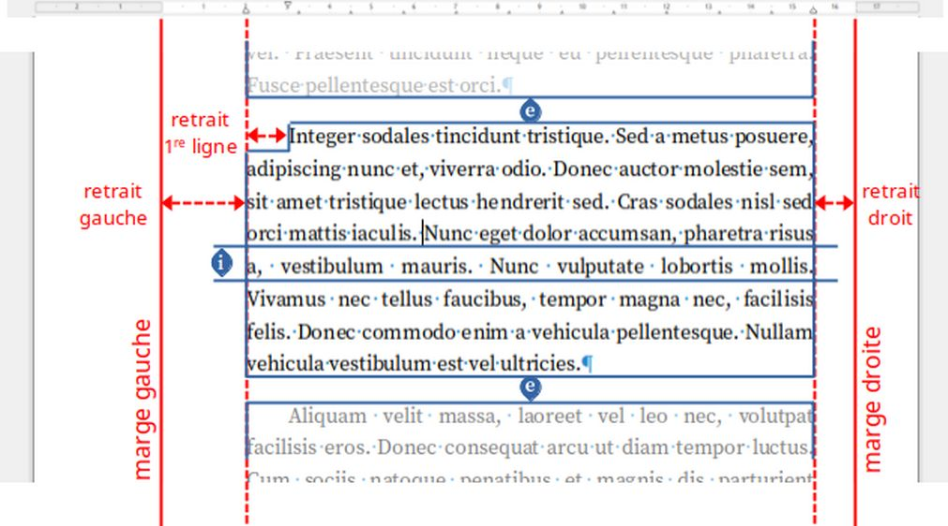Figure 29 : Paragraphe : les retraits et l'espacement.

Insertion
Mode de saisie par défaut du texte dans l’éditeur, selon lequel le texte frappé s’insère dans le texte existant sans l’effacer.
Le second mode est le mode Refrappe, sous lequel le texte entré remplace le texte existant.
Le témoin de mode de la barre d’état est vide en mode insertion, et indique Écraser en mode refrappe (Figure 14). On bascule d’un mode à l’autre par appui sur Inser .
Mode insertion (défaut)
Mode refrappe
Figure 14 : Barre d’état : Les témoins des deux modes de saisie

Inspecteur de style
- Style (Inspecteur de –).

Inter-lettre
L’inter-lettre désigne l’espace entre toutes les lettres d’un mot ou d’une phrase.
Style de caractères et style de paragraphe : onglet Position.
- Crénage

Interface
LibreOffice Writer propose plusieurs interfaces d’utilisation : la barre d’outils standard (menus classiques) ou une barre à onglets (le « ruban » de Microsoft Word), parmi d’autres possibilités expérimentales.
En termes d’efficacité, les menus classiques sont plus efficaces.
Affichage > Interface utilisateur

Interligne
n.m. Espacement vertical entre les lignes de base de texte d’un paragraphe.
L’interligne simple est positionné par les traitements de texte modernes – dont Writer – à 120 % du corps des caractères du paragraphe : un corps de 10 pts induit un interlignage simple de 12 pts.
La modification de cette valeur (style de paragraphe, onglet Retraits et espacement, zone Interligne) permet de resserrer les lignes (ex : dans les titres) ou de les espacer.

Interligne de page
- Repérage (Contrôle de –).

Interopérabilité
L’interopérabilité est la capacité que possède un produit ou un système, dont les interfaces sont intégralement connues, à fonctionner avec d’autres produits ou systèmes existants ou futurs et ce sans restriction d’accès ou de mise en œuvre. Wikipedia (https://fr.wikipedia.org/wiki/Interopérabilité).
Les fichiers des documents LibreOffice (ODF) sont interopérables.

ISO
Pseudo-acronyme pour International Organization for Normalization (organisation internationale de normalisation).
Organisme international chargé de proposer, de définir et de maintenir des normes dans les domaines industriel et commercial. LibreOffice utilise le format de fichier ouvert ODF qui est normalisé ISO 26300.

Italienne (Orientation à l’–)
L’écriture du document est réalisée dans le sens du plus grand côté de la page.
- Orientation, Française.

Italiques
n.f. Caractères penchés, inventés en 1501 pour un imprimeur vénitien, de manière à ressembler à l’écriture manuscrite.
Dans certaines polices, les caractères italiques sont graphiquement différents des caractères romains (voir l’aspect des a à la Figure 15).
En typographie française, l’italique est principalement employée :
Romaines : a
Italiques : a
Figure 15 : Graphie différente des italiques
- Pour les passages en langue étrangère – par rapport à la langue principale du texte –,
- pour les citations de mots isolés,
- pour les noms d’œuvres d’art,
- pour les notes de musique,
- pour les mots et caractères autonymes (employés en tant que mots ou en tant que caractères : « le mot mot », « mettre les points sur les i »).
- Si dans un passage en italique apparaît une expression qui devrait elle aussi se distinguer par l’emploi de l’italique – par exemple nom d’une œuvre d’art dans un passage en langue étrangère –, on revient à la romaine pour préserver la mise en valeur.

J

Jambage
Ligne d’un caractère s’abaissant verticalement au-dessous de la ligne de base.
- Alignement, Hampe.

Justification
En typographie, la longueur de la ligne de texte.
L’usage moderne du traitement de texte a provoqué un glissement sémantique vers « alignement justifié », c’est-à-dire paragraphe aligné des deux côtés (Figure 16 ci-dessous).
- En fonction de la largeur de justification, et pour limiter la quantité de blanc inséré, il peut être utile de demander la césure des mots. Pour la même raison – les espaces pouvant être élargies – il peut être parfois utile d’insérer des espaces insécables.
- Césure, Figure 1, p.7, Annexe Ponctuation et espaces p.41
Justifié (sans césure)
Les mots sont uniformément répartis afin que le texte atteigne les deux marges gauche et droite.
Justifié, avec césure
Les mots sont uniformément répartis afin que le texte atteigne les deux marges gauche et droite.
Figure 16 : Justification, sans ou avec césure

K

Kilomètre (Saisie au –)
Saisie du texte sans se préoccuper de mise en forme ni de mise en page, ces opérations étant reportées après la fin de la saisie.
- Éditeur.
Faut-il saisir au kilomètre ?
Traditionnellement, les formations au traitement de textes enseignaient de commencer par saisir le texte « au kilomètre », c’est-à-dire sans se préoccuper de mise en forme ni de mise en pages. Ces opérations étaient réalisées ensuite.
Grâce à l’utilisation des styles, Writer permet, au contraire, de saisir et de mettre en forme en parallèle. De cette façon, le rédacteur voit réellement le document se construire devant lui au fur et à mesure de l’avancement. Il est donc possible de modifier la mise en forme (les styles utilisés) pour tenir compte d’éléments nouveaux ou inattendus.
Cette façon de faire n’a de sens qu’à la condition d’utiliser exclusivement les styles et jamais le formatage direct.

L

Légende
Texte accompagnant une image, un tableau, un cadre.
Pour insérer une légende : clic droit sur l’objet à légender puis Insérer une légende. Choisir le type de légende (il est possible de créer de nouveaux types) et entrer le texte de la légende. La légende peut être retouchée dans le corps du texte après validation. La numérotation des légendes est automatique et peut être utilisée pour créer des renvois ou des index.
- L’ajout d’une légende à une image a pour effet d’insérer cette dernière et sa légende dans un cadre. Ce n’est pas le cas pour les tableaux ou pour les cadres.

Lettrine
Première·s lettre·s d’un paragraphe (en général, première lettre d’un chapitre), à laquelle on donne un corps supérieur aux autres pour en marquer le début.
Une option permet de mettre les premières lettres suivantes en capitales comme montré à la Figure 17.
Style de paragraphe, onglet Lettrines.
Lorem ipsum dolor sit amet, consectetur adipiscing elit. Vestibulum consequat mi quis pretium semper.
Figure 17 : Lettrine

Lézarde
Impression visuelle laissée par un mauvais alignement des mots entre les lignes successives qui provoque la présence d’une importante coulée blanche verticale au milieu du texte.
Les lézardes sont causées par une justification alignée des deux côtés avec beaucoup de blanc ajouté automatiquement, une absence de césure ou des lignes trop courtes.
Il est plus aisé de détecter la présence de lézardes en regardant le texte retourné (bas en haut).

Ligature
Combinaison de deux ou plusieurs caractères de manière à n’en former qu’un.
Cette combinaison a pour origine le besoin d’écrire plus rapidement.
Exemples de ligatures : o et e → œ ; f, f et i → .
- L’esperluette & résulte de la ligature des lettres du mot latin Et.
Writer autorise la substitution de ligatures par défaut pour les polices OpenType (style de caractère et style de paragraphe : onglet Police, bouton Fonctionnalités, cases Standard ligature et Historic ligatures).

Ligne (de texte)
Suite de caractères délimitée par les retraits du paragraphe dont ils font partie.

Ligne de base
Ligne imaginaire sur laquelle sont « posés » les caractères.
- Figure 5 p. 9.

Lisibilité
C’est le maître-mot lors de la rédaction des documents.
Le lecteur est au centre des préoccupations : un document lisible est un document plus facile à comprendre. La lisibilité facilite donc la transmission des idées.
L’homogénéité de la mise en forme assure cette qualité. Voici quelques outils à mettre en œuvre :
- la mise en pages (organisation des pages, marges, retraits des paragraphes, espacements) ;
- le choix des polices et la taille des caractères ;
- les illustrations ;
- le choix des couleurs.
Bref, adoptez ou donnez-vous une charte graphique.

Liste non ordonnée
Syn. Liste à puces (anciennes versions de LibreOffice).
Élément visuel qui permet de mettre en évidence les différentes entrées – non ordonnées, donc – d’une liste (Format > Puces et numérotation).
La catégorie de styles « Styles de listes » facilite la mise en œuvre de cette mise en forme
- Les objets de type liste affichent automatiquement une barre d’outils lorsque le point d’insertion ou la sélection s’y trouve.
- La typographie française nomme cette fonction « alinéas » et utilise des tirets pour marquer les entrées de ces listes.
- Liste ordonnée, Figure 18 p.19.

Liste ordonnée
Syn. Liste numérotée (anciennes versions de LibreOffice).
n.p.c. Numérotation des chapitres.
Mise en forme adoptée lorsque le texte doit décrire une série d’opérations numérotées, c’est-à-dire devant être enchaînées dans un ordre précis. Chacun des paragraphes successifs est alors indexé pour suivre le numéro de celui qui le précède. Writer prend en charge cette numérotation (styles de liste).
- Les objets de type liste affichent automatiquement une barre d’outils lorsque le point d’insertion ou la sélection s’y trouve.
À la figure 18, les repères renvoient au style de liste, onglet Position, rubriques :
- (numéro ou puce)
Retrait et Largeur de la numérotation.
- (séparateur)
Numérotation suivie par (et Tabulation à si le choix est sur Tabulation).
- (texte)
Retrait à.
Cette option ne doit pas être utilisée pour procéder à la numérotation des chapitres !
- Liste non ordonnée.
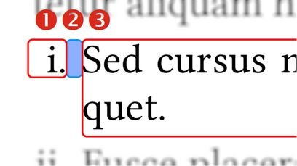Figure 18 : Position de la numérotation.

Lorem Ipsum
En imprimerie, le « faux-texte » (également appelé Lorem ipsum) est un texte sans valeur sémantique permettant de remplir des pages lors d’une mise en forme afin d’en calibrer le contenu en l’absence du texte définitif.
Généralement, on utilise un texte en faux latin (le texte ne veut rien dire, car il a été modifié), le Lorem ipsum, qui permet donc de faire office de texte d’attente (figure 19). L’avantage de le mettre en latin est que l’opérateur sait au premier coup d’œil que la page contenant ces lignes n’est pas valide, mais surtout que l’attention n’est pas dérangée par le contenu et qu’elle demeure concentrée seulement sur l’aspect graphique. Ce texte a pour autre avantage d’utiliser des mots de longueur variable, essayant de simuler une occupation normale.
Lorem ipsum dolor sit amet, consectetur adipiscing elit. Vestibulum consequat mi quis pretium semper. Proin luctus orci ac neque venenatis, quis commodo dolor posuere. Curabitur […]
Figure 19 : Premiers mots du Lorem ipsum fourni par LibreOffice.
- Writer propose son Lorem ipsum à lui, sous la forme d’un autotexte. Pour obtenir quelques paragraphes de ce faux-texte, taper LOREM F3 dans l’éditeur.

M

Machine à écrire
Instrument mécanique, puis électro-mécanique, permettant de saisir des documents de manière rapide.
Inventée au xix^{e} siècle et répandue depuis les années 1920, la machine à écrire a cessé d’être fabriquée en 2011. À de rares exceptions, elle n’est plus utilisée aujourd’hui. Le clavier d’ordinateur, bien que plus sophistiqué, est un héritage de la machine à écrire.

Macro
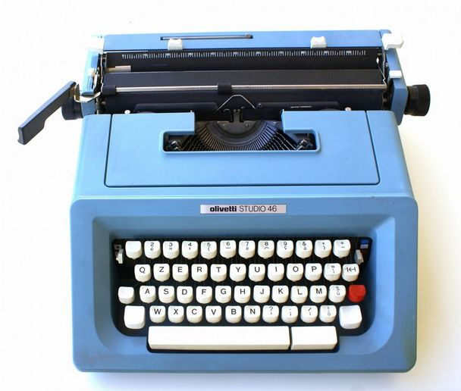Figure 20 : Machine à écrire
Une macro est un composant logiciel (script) qui tire parti des interfaces de LibreOffice (API) pour étendre ou ajouter certaines fonctionnalités.
Ce composant peut être écrit dans plusieurs langages : LibreOffice Basic, Python, Javascript ou Beanshell. Le développement de macros débouche quelquefois sur la réalisation d’extensions qui permettent d’en étendre et d’en faciliter l’usage.
- LibreOffice propose un enregistreur de macros, aux fonctionnalités limitées.

Mailing
Syn. Publipostage.

Maître
- Document maître.

Majuscules
Syn. Capitales.

Marge
Espace laissé, en principe, blanc (vierge) entre le pourtour du texte et le bord de la page (figure 24 p.22).
Writer connaît plusieurs marges :
- Marge du haut
Distance verticale entre le bord supérieur de la page et la première ligne du corps du texte. L’en-tête éventuel vient en dessous de la marge du haut.
- Marge du bas
Distance verticale entre le bord inférieur de la page et la dernière ligne du corps du texte. Le pied de page éventuel vient au-dessus de la marge du bas.
- Marge gauche
Distance horizontale entre le bord gauche de la page et le corps du texte le plus à gauche.
- Marge droite
Distance horizontale entre le bord droit de la page et le corps du texte le plus à droite.
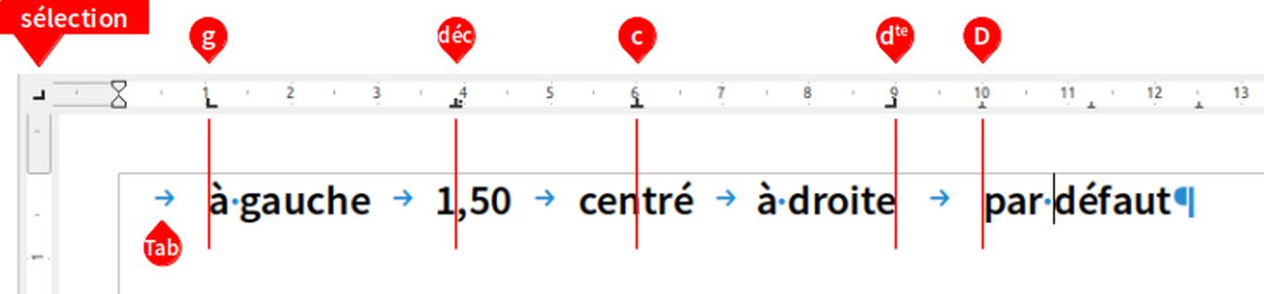Figure 36 : Les tabulations
- Marge de reliure
Distance à ajouter aux marges gauche ou droite pour tenir compte de la présence d’une reliure.
- Contrairement à d’autres logiciels, Writer ne permet pas, a priori, d’insérer du texte dans les marges. Celles-ci sont hors texte (zone grisée de la figure 24). L’insertion de texte reste cependant possible en utilisant des cadres.
- Dans le cas de documents avec pages en vis-à-vis, les marges gauche et droite deviennent marges « intérieure » et « extérieure » afin de permettre la gestion de la reliure.

Marques
Caractères non imprimables qui permettent de repérer des objets particuliers dans le texte : espaces, paragraphes, sauts de lignes, etc.
Ces caractères peuvent être affichés ou non (Outils > Options, LibreOffice Writer, Aides au formatage et Affichage > Marques de formatage). Raccourci Ctrl + F10 .
Il est très fortement conseillé d’activer cette option, de manière à connaître très précisément le contenu réel du document.

Masqué (Texte –)
Texte rendu invisible par une mise en forme dédiée.
Cette mise en forme permet d’insérer des commentaires ou indications de remplissage. Le texte masqué peut être optionnellement laissé visible à l’écran, mais il ne sera pas imprimé ou exporté (ex : format PDF).
Style de caractère et style de paragraphe, onglet Effets de caractère, case Masqué.
- Activer l’option : Outils > Options, LibreOffice Writer, Aides au formatage, Caractères masqués.

Métadonnées
Litt. Données sur les données. Informations à propos du document.
LibreOffice gère systématiquement un ensemble de métadonnées à propos des documents. Ces métadonnées sont accessibles et modifiables par Fichier > Propriétés.
Il est très vivement conseillé de veiller à ce que les métadonnées soient cohérentes, y compris en y ajoutant des informations complémentaires (onglet Propriétés personnalisées). Les systèmes d’exploitation permettent souvent d’indexer ou de trouver des fichiers via leurs métadonnées.
- Données d’identité.

Minuscules
Syn. Bas de casse.

Mise en forme
Syn. Formatage.
Ensemble des « décorations » spécifiées afin de mettre le texte en valeur pour le rendre plus lisible.
La mise en forme peut s’appliquer à de nombreux objets du texte : page, paragraphe, caractère sont les principaux.
Pour tirer le meilleur du traitement de texte, il est très vivement conseillé de procéder à la mise en forme au moyen de styles. La mise en forme pratiquée en dehors des styles (déconseillée, donc) est nommée surcharge manuelle.
- Défaut (Mise en forme par –).

Mise en page
Manière dont le texte est organisé à l’intérieur de la page.
La mise en page inclut le plan du document, le choix du format de la feuille de papier, son orientation, ses marges, mais aussi le nombre de colonnes du texte, la présence ou non d’en-tête et de pied de page.
Cependant, la mise en page recouvre également les mises en forme de paragraphes (retraits, espacements, etc.) qui influent sur la manière dont le corps du texte est présenté.
- Contrairement à d’autres logiciels, Writer ne permet pas, a priori, d’insérer du texte dans les marges. Cela reste possible cependant en utilisant des cadres.
- Style de page, Figure 24.

Modèle
Document spécialement préparé pour être utilisé comme base à la réalisation de nouveaux documents selon les mêmes contenus et mise en forme.
Un modèle de document généralise la notion de style et permet de respecter une charte graphique.
- Les modèles Writer ont pour extension .ott (OpenDocument text template).
Fichier > Modèles > Gérer les modèles

Modifications (Mode –)
Mode spécial d’utilisation du traitement de texte, dans lequel un ou plusieurs rédacteurs peuvent apporter des corrections ou annotations à un texte tout en préservant l’existant (Figure 21).
L’auteur initial peut ainsi prendre connaissance des modifications et, selon le cas, les accepter ou les refuser. Les modifications apportées sont affichées dans des couleurs différentes en fonction des auteurs et repérées en marge.
Édition > Suivi des modifications et barre d’outils Suivi des modifications.
- La saisie des données d’identité des utilisateurs permet d’identifier les auteurs des modifications.
- Travail collaboratif.
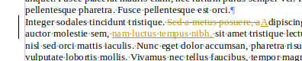Figure 21 : Modifications

Mot
Pour le traitement de textes, est un mot toute suite de caractères délimitée à gauche comme à droite par une espace, un tiret, un caractère de ponctuation ou un caractère spécial.

Multilingue (Interface –)
LibreOffice permet d’utiliser une interface localisée différente de celle du système.
Cette configuration est possible à condition que les langues d’interface cibles aient été installées. Suivant le système utilisé, ce choix est fait directement dans l’outil d’installation (Windows), soit par ajout manuel des langues cibles (Linux).
La bascule d’une langue d’interface à une autre se fait ensuite directement par Outils > Options, Paramètres linguistiques > Langue. Un redémarrage du logiciel est demandé.

Multilingue (Rédaction –)
Writer permet de rédiger sous plusieurs langues différentes de façon efficace.
Qu’il s’agisse du contrôle de l’orthographe ou de la prise en compte de spécificités typographiques propres à différentes langues, Writer offre tous les outils pour travailler en environnement multilingue.
Pour que cette prise en charge soit effective, il faut :
- définir des styles dédiés à chaque langue (si vos documents doivent en manipuler plusieurs simultanément),
- Les styles de caractères et de paragraphes permettent le choix de la langue dans leur onglet Police.
- installer les dictionnaires correspondant aux langues utilisées. Beaucoup de dictionnaires sont disponibles dès l’installation. Il en existe de nombreux autres, proposés sous forme d’extensions.

N

Navigateur
Fenêtre spécialement dédiée au parcours et à la gestion du document en cours d’édition.
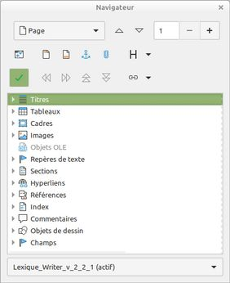Figure 22 : Le Navigateur (entrées repliées).
Cette fenêtre est disponible dans le volet latéral mais peut être aussi affichée indépendamment par Affichage > Navigateur ( F5 ).
Tous les objets autonomes d’un texte y sont listés, par catégorie (titres, tableaux, cadres texte, images, etc. ; voir Figure 22).
Le Navigateur est un outil très puissant qui permet d’accéder rapidement aux objets ou de gérer leur hiérarchie.
- La liste déroulante en haut à gauche permet une navigation thématique au sein du document.
- Pense-bête.

Navigation
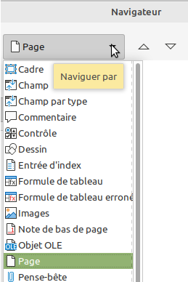Figure 23 : Navigation (partie)
Fonction de parcours du document par type d’objet.
Cette opération est disponible dans le Navigateur, via la liste déroulante en haut à gauche (Figure 23).
Choisissez la catégorie d’objets à parcourir puis parcourez-la au moyen des deux flèches situées à sa droite. La liste est positionnée par défaut sur Page.

Nettoyage
Syn. Effacer le formatage direct. Opérations consistant à supprimer les mises en forme directes (ou surcharges) réalisées dans le texte. Seuls demeurent ensuite les styles appliqués aux objets du texte.
Format > Effacer le formatage direct ( Ctrl + M ).
- Les mises en forme de caractères via des styles de caractères ne sont pas impactées par cette manipulation.

Niveau (du plan)
Information à propos du rôle d’un paragraphe au sein du plan du document.
Cette information permet de définir la sémantique du document. Elle offre une gestion fine de ce plan et donne accès à des fonctions intéressantes comme la création automatique de tables des matières ou l’insertion de renvois.
- Les styles de paragraphes de titre sont prédéfinis en ce sens et dotés des niveaux que leurs noms reflètent (Titre 1 à Titre 10).
Style de paragraphe > Plan & liste, Niveau de plan
- Le Navigateur est l’outil privilégié de gestion du plan (Figure 30).

Note (Commentaire)
n.p.c. Note de bas de page.
- Commentaire.

Note de bas de page, Note de fin
n.p.c. note (commentaire).
Portion de texte en marge du texte principal qui permet d’annoter ou de commenter ce dernier.
Une note de bas de page (ou de fin) est destinée au lecteur. Elle est, par conséquent, imprimée.
Une note de bas de page, ou de fin, met en jeu deux éléments : l’appel de note (symbole inséré dans le corps du texte) et le corps de la note proprement dit. Les paramètres pour en régler la forme concernent ces deux éléments :
- Le paramétrage des notes de bas de page/de fin est réalisé par Outils > Notes de bas de page/de fin.
- La position des notes de bas de page sur la page est définie dans le style de la page.
- La mise en forme du symbole d’appel est prise en charge par le style de caractères Ancre de note de bas de page (ou de fin).
- La mise en forme de la note est prise en charge par le style de paragraphe Note de bas de page (ou de fin).

Notes de version
Notes publiées par le projet LibreOffice à propos des nouveautés introduites par chaque nouvelle version du logiciel. Elles sont disponibles sur des pages web dédiées, par version.
- Pour la langue française, voir https://wiki.documentfoundation.org/ReleaseNotes/<v>/fr où <v> est le numéro de la version à consulter (ex : 7.5).

Nouveautés
Syn. Notes de version.

Numéro de page
Writer permet l’insertion de numéros de pages (et de bien d’autres champs). Cette information est généralement placée dans l’en-tête ou dans le pied de page.
Insertion > Numéro de page

Numérotation (Liste numérotée)
Syn. Liste ordonnée.

Numérotation des chapitres
n.p.c. Numérotation (Liste numérotée).
Lorsque les paragraphes de tête de chapitre ont été dotés de styles de titre – donc de niveaux de plan – il devient aisé de gérer leur numérotation. En effet, Writer gère celle-ci de manière automatique, ce qui permet, en outre, de générer le sommaire du document ou des sommaires par chapitre.
Outils > Numérotation des chapitres.
Constitution de la numérotation.
À la figure 25 les repères renvoient aux onglets Numérotation et Position de ce dialogue, rubriques :
- (numéro)
Onglet Numérotation.
  - Nombre.
  - Séparateur : Avant.
  - Séparateur : Après.
Onglet Position, Largeur de la numérotation.
- (texte)
Onglet Position, Retrait.

O
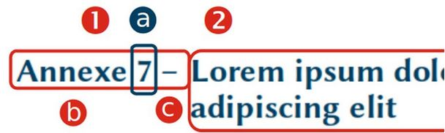Figure 25 : Numérotation des chapitres. Principe.

Objet (Inspecteur d’–)
Outil destiné aux développeurs de macros, ajouté dans la version 7.2. Il permet d’obtenir des informations issues de l’API, relatives aux objets du document en cours d’utilisation. Il s’affiche en bas de l’écran (poignée).
Outils > Outils de développement.

Objets du texte
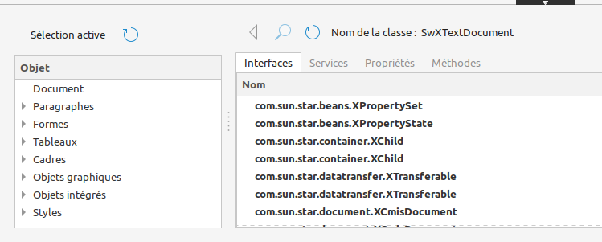
Figure 26 : L’inspecteur d’objets
Un texte est constitué d’un ensemble d’objets « internes » manipulables comme tels et permettant diverses actions.
Les objets du texte sont, dans l’ordre croissant d’importance : le caractère, le mot, le paragraphe le document.
- La ligne et la page ne sont pas des objets du texte mais uniquement une représentation de celui-ci à travers le filtre de la mise en page.
Les textes peuvent en outre comporter des objets « externes » ou hors-texte : tableaux, images, cadres.
- Les objets du texte se mettent en forme à l’aide de styles dédiés.
En outre, certains objets – par exemple, les paragraphes – peuvent porter un rôle qui leur donne une valeur sémantique particulière. Ainsi, les paragraphes de titre, lorsqu’ils sont porteurs d’une caractéristique de niveau, indiquent-ils leur rôle au sein du plan du document.

ODF
Acr. pour Open Document Format for Office Applications (format de document ouvert pour applications bureautiques).
ODF est un format ouvert de données pour les applications bureautiques : traitements de texte, tableurs, présentations, diagrammes, dessins et base de données bureautique (Wikipedia). ODF est normalisé ISO 26300.
Un document ODF est une structure de répertoires et de fichiers (principalement au format XML), compressés au format Zip (Figure 27).
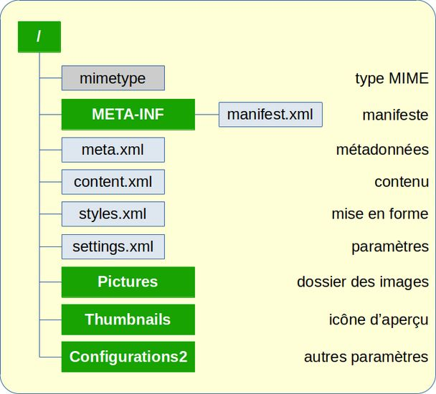Figure 27 : Structure d'un fichier ODF

Œil
Pl. œils. Hauteur des caractères de bas de casse, mesurée à partir de la ligne de base en excluant les hampes et jambages.
- Figure 5 p.9, Caractère.

OLE
Acr. de Object Linking and Embedding (liaison et incorporation d’objet).
D’après Wikipedia : Protocole et système d'objets distribués, mis au point par Microsoft [qui] permet à des applications utilisant des formats différents de dialoguer. (https://fr.wikipedia.org/wiki/Object_Linking_and_Embedding)
Par exemple, l’insertion de formules dans Writer utilise ce protocole.

OpenType (OTF)
D’après Wikipedia : OpenType (OT) est un format de fonte numérique [...]. Il a été développé [...] en ajoutant à la structure de base de TrueType de nombreuses structures complexes enrichissant les possibilités typographiques. (Article OpenType sur Wikipedia)
Les fichiers de polices OpenType portent souvent l’extension .otf. Ces fichiers permettent de définir des fonctionnalités complémentaires (ligatures, nombres « anciens », etc.). Pour y accéder : Style de paragraphe/de caractère, onglet Police, Fonctionnalités.
- Attention, il existe des polices OpenType dites « variables ». Au moment où ce lexique est rédigé, l’export en PDF de ces polices variables n’est pas supporté (les graisses disparaissent).

Orientation
Sens d’écriture de la page.
Il existe deux orientations : « à la française » (dite portrait) et « à l’italienne » (dite paysage).

- À la française (« portrait »)
Le texte s’écrit dans le sens du plus petit côté de la page.

- À l’italienne (« paysage »)
L’écriture est réalisée dans le sens du plus grand côté de la page.

Orpheline
Lorsqu’un paragraphe est à cheval sur deux pages, se dit d’une ligne de texte isolée du reste de son paragraphe, au bas de la première page (Figure 28).
Style de paragraphe, onglet Enchaînements, zone Options.
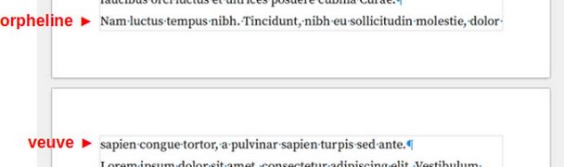Figure 28 : Veuve et orpheline
- Veuve

Orthographe (Vérification de l’–)
Writer propose une fonction de vérification de l’orthographe (Outils > Vérification orthographique ou F7 ). Cette vérification repose sur la présence d’un dictionnaire orthographique.
- La prise en charge du vocabulaire spécifique à un métier est possible en créant un dictionnaire personnalisé.
Outils > Options, Paramètres linguistiques, Linguistique
- Grammalecte.

OTF
- OpenType.

P

Page
Ensemble des objets qui sont placés sur un même support (« feuille de papier »).
La page n’est pas un objet du texte, car son contenu résulte des décisions de mise en page (dimensions des feuilles, marges, taille des caractères, par exemple) (figure 24 p.22).
- En-tête, Pied de page, Marge, Format (du papier).

Page (Orienté –)
Se dit d’un document dont les pages gouvernent la forme globale.
Les logiciels Impress et Draw, tout comme Scribus (outil libre de PAO) sont orientés pages : c’est la dimension et la configuration des pages (orientation, marges, etc.) qui déterminent l’espace disponible pour le contenu.
- Contenu (Orienté –).

Page (Structure de la –)
La figure 24 p.22 montre la structure d’une page – imprimée ou non – sous LibreOffice Writer. Cette structure est en deux parties : le texte et le hors-texte. Le texte est constitué du corps principal, des notes de bas de page, de l’en-tête et du pied de page. Le hors-texte est l’ensemble des zones en marge (en grisé).
- La zone hors-texte n’a, a priori, pas vocation à recevoir d’élément textuel. Cette restriction peut être contournée en utilisant des cadres.
- Marges, Paragraphe.

PAO
Acr. de Publication assistée par ordinateur (en anglais DTP pour desktop publishing).
Les logiciels de PAO permettent de créer des publications de très haute qualité qui respectent les canons de la typographie. L’apprentissage et l’emploi de ces logiciels en fait des outils rarement utilisés par des particuliers (voir l’encadré).
Exemple : Scribus est un outil libre de PAO.

Paragraphe
Objet du texte constitué d’un ensemble de caractères précédé et suivi d’une marque de paragraphe ou « pied-de-mouche » (¶) (Figure 29, p.24).
Les caractéristiques principales du paragraphe sont ses retraits et ses espacements verticaux.
Légende de la figure : i : interligne ; e : espacements.
- Les bordures éventuelles (épaisseur des lignes et ombres des paragraphes ou des pages) viennent en déduction de l’espace disponible.
- Objets du texte, Style.

Pas
Syn. Chasse.
Façon, pour une police donnée, d’espacer les caractères entre eux.
Il existe deux types de pas : le pas proportionnel dans lequel les caractères sont espacés différemment selon leur forme (la plupart des polices) et le pas fixe dans lequel l’espacement des caractères est constant, par exemple celui des polices imitant la machine à écrire, telles que SourceCodePro.
- Figure 5 p. 9.

Paysage
Syn. À l’italienne.

PDF
Traitement de texte ou PAO ?
Le choix d’utiliser le traitement de texte ou un outil de PAO pour créer un document n’est pas anodin.
Le traitement de texte Writer permet de faire face à la majorité des besoins, y compris certains assez « pointus » comme le crénage. Il manque cependant à cet outil des fonctionnalités qui permettent de suivre au plus près les règles de la typographie. Ainsi, lorsque le respect des espacements (espace fine, par exemple), ou lorsqu’une précision extrême est requise dans le placement des objets sur la page, ou encore si les travaux doivent être remis à un imprimeur pour une impression professionnelle, alors il est probable que la PAO s’impose. Au prix d’un apprentissage assez lourd de l’outil lui-même, bien sûr, mais aussi de l’apprentissage des nombreuses et exigeantes règles de la typographie.
Acr. pour Portable Document Format (format de document portable).
Langage de description de page présenté par la société Adobe Systems en 1992 et qui est devenu une norme ISO en 2008.
La spécificité du [format] PDF est de préserver la mise en page d’un document — polices de caractère, images, objets graphiques, etc. — telle qu’elle a été définie par son auteur, et cela quels que soient le logiciel, le système d’exploitation et l’ordinateur utilisés pour l’imprimer ou le visualiser. (https://fr.wikipedia.org/wiki/Portable_Document_Format).
La suite LibreOffice sait exporter les documents vers le format PDF, y compris en préservant les renvois et les fonctions de formulaires.
Fichier > Exporter vers > Exporter en PDF
- Attention, le bouton Export direct au format PDF de la barre d’outils Standard n’est pas équivalent à l’entrée de menu ci-dessus.
- Au moment où ce lexique est rédigé, l’export en PDF de texte mis en forme via des polices variables n’est pas supporté : les variations de graisse disparaissent.

Pense-bête
Fonction d’ajout temporaire de signets spéciaux qui permettent, au cours d’une même session, d’accéder instantanément à divers emplacements du texte.
Cette fonction fait appel au Navigateur, tant pour créer les pense-bêtes que pour y accéder.
- Les pense-bêtes sont détruits lors de la fermeture du document.
- Renvoi.

Personnalisation
Writer, comme tous les modules de la suite LibreOffice, peut être adapté aux usages.
Cette personnalisation se concrétise par deux catégories d’actions : agir sur les options et configurer les éléments d’interface.
- Agir sur les options : Outils > Options.
- Configurer l’interface : clic droit sur les barres d’outils puis Boutons visibles, mais aussi Outils > Personnaliser qui permet d’ajuster le contenu des barres d’outils, des menus, des raccourcis clavier, voire d’en créer de nouveaux.
N’hésitez pas à passer un peu de temps à configurer votre LibreOffice. Ce temps vous sera largement rendu par les gains obtenus ensuite à l’usage. Voir l’encadré « Utilisation professionnelle de Writer », p.13.

Pica (Point –)
Unité de mesure typographique anglo-saxonne.
1 pica vaut ⅙ de pouce (inch).
- Point.

Pied-de-mouche
pl. des pieds-de-mouche.
Caractère d’imprimerie ¶ aujourd’hui utilisé par les traitements de texte pour indiquer les fins de paragraphes (dans ce cas, ce caractère n’est pas imprimable).
- Saut de paragraphe.

Pied de page
Zone de la page située entre le corps du texte et la marge du bas. On y place souvent les numéros de pages.
- Cette zone est propre à chaque style de page.
Format > Style de page, onglet Pied de page.
- En-tête, Figure 24 p.22.
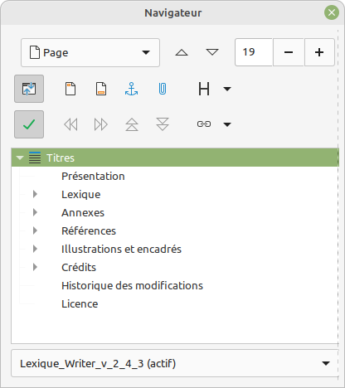Figure 30 : Le plan du lexique, montré dans le Navigateur

Plan (du document)
Organisation du document.
Writer incite très fortement à exprimer ce plan, sous forme de niveaux, par l’utilisation de styles (de paragraphes) de titre. Cette méthode permet d’obtenir ou d’actualiser facilement la table des matières. Le Navigateur est l’outil de choix pour gérer le plan (Figure 30).

Point
Le point typographique (symbole pt) est l’unité de mesure utilisée en imprimerie et en typographie.
Il existe en fait deux unités « point » : le point français ou point Didot et le « point pica » anglais. Chacun de ces deux points typographiques concurrents est la soixante-douzième part de leur pouce respectif.
- Le point français (dit « point Didot » car inventé par François-Ambroise Didot), vaut 375,9715 micro-mètres.
- Le point anglo-saxon (le point pica) vaut 1/72 de pouce anglais (inch), soit 352,777 micromètres.
De nos jours, depuis l’entrée en force de l’informatique dans les métiers de l’imprimerie, le point pica est devenu l’unité standard dans l’imprimerie industrielle et les logiciels de traitement de texte et de PAO.
Dans Writer, version française, la taille des caractères est exprimée en points pica et l’unité de mesure utilisée par défaut dans les dialogues est le centimètre (cm). Il est possible de choisir une autre unité de mesure (Outils > Options, LibreOffice Writer, Général).

Point d’insertion
Lieu où s’effectue la saisie dans l’éditeur.
Ce lieu est matérialisé par la présence d’un « curseur » de taille et aspect variables en fonction du contexte.
L’expression « point d’insertion » dénote le fait que, majoritairement, la saisie s’effectue en mode insertion.
- Pour que, à l’ouverture d’un document, le point d’insertion soit placé à l’endroit où il se trouvait lors de sa précédente fermeture, il faut entrer les données d’identité et valider leur utilisation dans les documents.
- Pointeur.

Pointeur
Élément visuel qui manifeste la présence et les mouvements de la souris.
- Point d’insertion.

Police
Syn. fonte (n.f.).
En typographie, une police de caractères est un ensemble de représentations visuelles des caractères d’une même famille.
Cet ensemble regroupe tous les corps et graisses de cette famille dont le style est coordonné afin de former un alphabet ou la représentation de l’ensemble des caractères d’un langage.
DejaVu Serif est le nom d’une police.
Les polices vectorielles modernes (TrueType et OpenType), proposent quelquefois différentes graisses et inclinaisons, à raison d’un fichier par aspect.
- Lorsqu’il n’y a qu’un seul fichier regroupant tous les aspects, on parle de police variable.
Pour obtenir une qualité optimale, il est conseillé de privilégier les polices offrant nativement tous les aspects recherchés (plusieurs corps, graisses ou inclinaisons) plutôt que des polices fournies sous un aspect unique, modifié ensuite logiciellement pour obtenir les aspects voulus.

Police (classification)
Il existe plusieurs classifications des polices, qui se fondent soit sur l’aspect des caractères (ex : Thibaudeau – 1921) soit sur la chronologie de leur création (ex : Vox – 1952).
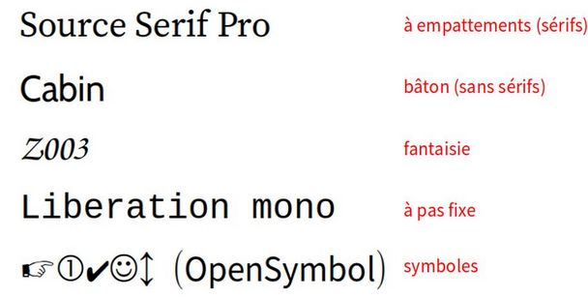Figure 31 : Catégories de polices (classification très simplifiée)

Police variable
Il existe des polices OpenType dites « variables », c’est-à-dire pour lesquelles toutes les déclinaisons de corps, de graisse ou d’inclinaison sont enregistrées dans un seul fichier (au lieu d’un fichier TTF/OTF par aspect).
- Au moment où ce lexique est rédigé, l’export en PDF de texte mis en forme via des polices variables n’est pas supporté : les variations de graisse disparaissent.

Polices (Choix des –)
En impression papier, on privilégie les polices à empattements pour le corps du texte, car ceux-ci, en servant de guide visuel, facilitent la lecture. A contrario, la lisibilité des titres, généralement composés
dans des corps plus grands, est assurée par cette taille. Des polices bâtons peuvent donc être utilisées dans ce cas.
En affichage écran, les habitudes sont à la composition du corps du texte en caractères bâtons car plus faciles à afficher donc à lire sur ce support. On pourra alors composer les titres en caractères à empattements.
La destination d’un texte est donc un facteur essentiel du choix des polices. En généralisant l’usage des styles, on assure une portabilité facile des documents et le passage très rapide d’un type de support à l’autre.
Il est conseillé de ne pas utiliser plus d’une police de chaque catégorie à l’intérieur d’un même texte. Ce lexique utilise les polices Linux Libertine G (à empattements) et Linux Biolinum G (pseudo-bâtons ; en réalité à empattements aussi).
Il est également préférable d’utiliser des polices qui proposent plusieurs formes ou graisses, ce qui permet d’obtenir un document de bien meilleure qualité typographique.
- Empattement, Serif.

Polices (Substitution des –)
Polices (Sélection des –)
Dans un monde de collaboration, on oublie souvent que les jeux de polices ne sont pas nécessairement identiques d’une machine à l’autre. De nombreux facteurs influent sur les ensembles disponibles dans les systèmes : jeu natif du système (avec des variations d’une version à l’autre), ajouts réalisés lors de l’installation de pilotes (typiquement : imprimantes, scanners, appareils photo), ajouts issus de l’installation de logiciels (LibreOffice est un exemple).
Il est donc très possible que tel ensemble de polices disponible sur une machine et utilisé pour mettre en forme un document ne soit pas disponible sur une autre machine ou système. Cette absence occasionne alors des surprises, les logiciels du destinataire essayant de trouver des équivalences « au mieux ». Dans de très nombreux cas, ceci induit des modifications sensibles tant d’aspect que de mise en page.
Il est donc important de sélectionner les polices avec soin, en tenant compte du contexte de publication des documents.
Noter que Writer propose une table d’équivalences, avec les limites évoquées ci-dessus (Outils > Options, LibreOffice > Polices, Table de remplacement).
Enfin, il est possible d’incorporer des polices au sein des documents (y compris PDF), sachant que (1) les polices soumises à copyright ne le peuvent pas et (2) la taille des documents augmente en conséquence.
Lorsque un système ne propose pas une police utilisée dans un document, Writer met en œuvre une fonction d’adaptation automatique qui tente de trouver une police similaire.
- Similaire ne signifie pas identique !
Il est également possible de prendre les devants et de constituer une liste d’alternatives. C’est la table de remplacement des polices : Outils > Options, LibreOffice > Polices, Table de remplacement.
- Encadré Sélection des polices.

Ponctuation
En typographie française, les signes de ponctuation suivent des règles d’emploi bien précises, décrites à l’Annexe Ponctuation et espaces, p.41.
- Les règles typographiques diffèrent selon les pays.
- Encadré « Traitement de textes : prise en main », p.32, Annexe Caractères spéciaux et majuscules accentuées, p.37.

Portrait
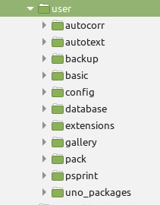Figure 32 : Structure des répertoires du profil utilisateur.
Syn. À la française.

Profil de l’utilisateur
Ensemble de fichiers et de répertoires qui contiennent les paramètres de fonctionnement de LibreOffice pour le compte de l’utilisateur courant.
Par exemple, toute modification effectuée dans Outils > Options induit la mise à jour du profil (fichier registrymodifications.xcu).
- Par défaut, l’emplacement du profil de l’utilisateur est celui montré dans Outils > Options, LibreOffice, Chemins.
La sauvegarde de ce répertoire tout entier permet de réinstaller ultérieurement l’ensemble des paramètres du compte.

Protection
La protection de certains objets du texte a pour seul objectif d’empêcher les modifications involontaires sur ces objets.
Cette fonction permet par exemple d’intégrer des éléments légaux dont toute modification entraînerait la caducité du document.
Dans un texte Writer, les éléments suivants peuvent être protégés : les cellules de tableaux, les sections, les index, les signets, les champs, les cadres, les images.
N’utilisez pas la protection décrite ici pour « blinder » un document.

Publipostage
Ensemble de fonctionnalités qui permettent, à partir d’un document-type et d’une source de données, d’envoyer un même document à plusieurs destinataires en le personnalisant. L’envoi peut s’effectuer sous forme papier ou par courrier électronique. La réalisation d’étiquettes ressortit également au publipostage.
Principe : à partir d’une source de données ❶ et d’un document de fusion ❷, on obtient des documents multiples ❹ par opération de fusion ❸ (Figure 33).

Puces (Liste à –)
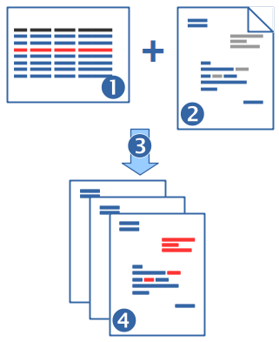Figure 33 : Principe du publipostage
Ancienne appellation pour Liste non ordonnée.

R

Refrappe
Mode alternatif de saisie du texte dans l’éditeur, selon lequel le texte frappé remplace le texte existant. Le mode principal de saisie est le mode Insertion, sous lequel le texte entré s’insère dans le texte existant.
Le témoin de mode de la barre d’état est vide en mode insertion et indique Écraser en mode refrappe. On bascule d’un mode à l’autre par appui sur Inser .

Règles
Les deux outils gradués placés horizontalement en haut et verticalement à gauche de l’éditeur.
Ces règles permettent la manipulation à la souris des éléments de Mise en page.
Menu Affichage > Règles > Règles et Affichage > Règles > Règle verticale.
Ces réglages n’étant pas très précis, il est conseillé de procéder aux ajustements via les dialogues concernés (style de page, onglet Page, et style de paragraphe, onglet Retraits et espacement).

Renvoi
Lien établi entre deux objets à l’intérieur du texte.
Ce lien permet de référencer une partie du texte dans une autre (« voir le chapitre X, page Y »), les mises à jour étant la plupart du temps automatiquement répercutées.
Les renvois peuvent viser les styles de titre, des paragraphes numérotés, des repères de texte ou du texte de référence décrit spécifiquement.
- Il est également possible de réaliser des renvois au moyen d’hyperliens ou, temporairement, de pense-bête.

Repérage (Contrôle de –)
Syn. Interligne de page.
Terme typographique qui désigne l’impression de lignes à la même hauteur sur des pages imprimées en vis-à-vis (recto-verso d’un livre, d’un journal ou d’un magazine).
Le contrôle de repérage rend ces pages plus lisibles en empêchant les reflets des ombres grises entre les lignes du texte imprimé sur chaque face. Ce terme désigne également les lignes de même hauteur dans des colonnes de texte voisines.
L’activation du contrôle de repérage pour un style de page donné permet de définir un style de paragraphe de référence pour que les lignes de base des caractères affectés soient alignées par rapport à la grille de page verticale, indépendamment de la taille de la police ou de la présence d’images.
Style de page : onglet Page, Utiliser l’interligne de page et Style de référence (préciser le style de paragraphe concerné).
Optionnellement, style de paragraphe : onglet Retraits et espacement, Activer l’interligne de page.

Repère de texte
Un repère de texte est un signet ou marque-page inséré dans un document, de façon à pouvoir s’y déplacer plus facilement ou vers lesquels réaliser des renvois.
Insertion > Repère de texte
- Pense-bête.

Retraits
Espacements horizontaux laissés à gauche et à droite du texte pour le mettre en valeur.
Les retraits gauche et droit s’ajoutent aux marges et peuvent avoir une valeur positive (le retrait et la marge se cumulent), nulle (le retrait est calé sur la marge) ou négative (le retrait vient en diminution de la marge).
Writer propose trois retraits :
- Retrait gauche
Fixe la position de départ de toutes les lignes du paragraphe, sauf la première. Cette dimension se calcule à partir de la marge gauche.
- Retrait droit
Détermine la position la plus à droite atteinte par les caractères de toutes les lignes du paragraphe. Cette dimension est mesurée à partir de la marge droite.
- Retrait de première ligne
Fixe la position de départ de la première ligne du paragraphe.
Le retrait de première ligne s’ajoute au retrait gauche. Comme ses compères gauche et droit, il peut avoir une valeur positive (la première ligne vient « en alinéa », c’est-à-dire en retrait du corps du paragraphe), nulle (la première ligne est alignée à gauche sur le reste du paragraphe) ou négative (la première ligne vient « en sommaire » : elle ressort du paragraphe).
Pour placer les retraits, utilisez la règle horizontale (glissez les curseurs) ou, beaucoup mieux car plus précis, le style de paragraphe, onglet Retraits et espacement.
- Page, Figure 29 p.24 .

Révisions
Syn. Modifications.

Romains (Caractères –)
L’imprimerie fut inventée en Allemagne où les caractères employés étaient alors des gothiques. Les premiers caractères non gothiques furent créés en Italie sur le modèle des écritures humanistiques. Il s’agit de caractères droits qui prirent alors le nom de Romains du nom de la ville de Rome, proche du lieu de leur création.
Écriture en caractères romains.
- Italiques.

Romains (Chiffres –)
En typographie, les chiffres romains sont utilisés soit en grandes capitales soit en petites capitales :
- En grandes capitales : les divisions principales d’un ouvrage (tome II), les millénaires (IIIe millénaire), les régimes politiques (Ve République), les numéros dynastiques relatifs à une personne (Louis XVI).
- En petites capitales : les siècles (xxi^{e} siècle), les divisions secondaires des ouvrages (chapitre v), la numérotation de certaines pages (page iv).
- Les petites capitales s’obtiennent dans les styles de caractères ou de paragraphe, onglet Effets de caractères, rubrique Effets.

S

Saut de colonne
Opération de changement de colonne, dans un texte rédigé en mode multi-colonnage. Le saut de colonne est géré automatiquement par le traitement de texte. Il est cependant possible de forcer cette opération par Maj + Ctrl + Entrée ou par Insertion > Autres sauts > Insérer un saut de colonne.
- Section, Encadré Traitement de textes : prise en main, p.32

Saut de ligne
Opération de changement de ligne. Le saut de ligne est géré automatiquement par le traitement de texte. Il est cependant possible de forcer cette opération par Maj + Entrée ou par Insertion > Autres sauts > Insérer un renvoi à la ligne manuel. On peut aussi empêcher des sauts de lignes intempestifs par utilisation de l’espace insécable à la place de l’espace ordinaire.
Le saut de ligne est représenté par un caractère non imprimable (↵).
- Encadré Traitement de textes : prise en main, p.32

Saut de page
Opération de changement de page.
Le saut de page est géré de façon automatique par Writer mais il est possible de le forcer par Ctrl + Entrée ou par Insertion > Autres sauts > Saut manuel. Dans ce dernier cas, il est possible de préciser le style de la nouvelle page à générer.
- Il est possible d’associer un « saut de page avant » aux styles de paragraphes, ce qui permet d’assurer qu’un tel paragraphe débute toujours la page. Style de paragraphe, onglet Enchaînements.
- Writer comporte une caractéristique spécifique : il n’y a pas de caractère de saut de page (code ANSI décimal 012) mais une propriété attachée au paragraphe courant, qui est mémorisée dans le symbole du paragraphe qui précède le saut de page.
- Encadré Traitement de textes : prise en main, p.32

Saut de paragraphe
Opération de changement de paragraphe.
Le saut de paragraphe est inséré par l’appui sur Entrée .
Le saut de paragraphe est représenté par un caractère non imprimable : le pied-de-mouche (¶).
- Lors de l’insertion d’un saut de paragraphe, la mise en forme du nouveau paragraphe est la même que celle du paragraphe précédent.

Sauts (raccourcis)
Raccourcis pour imposer des sauts manuels de :
Paragraphe | Entrée
Ligne | Maj + Entrée
Colonne | Ctrl + Maj + Entrée
Page | Ctrl + Entrée
- Caractères non imprimables, Encadré Traitement de textes : prise en main, p.32

Sauvegarde automatique
- Il n’y a pas de sauvegarde automatique sous LibreOffice.
Il appartient au rédacteur de pratiquer des enregistrements réguliers de son travail. Ctrl + S , raccourci pour Fichier > Enregistrer est bon à connaître.
Une option se nomme Enregistrer les informations de récupération automatique et peut prêter à confusion : le logiciel fait en sorte de mémoriser des éléments de contexte qui permettent, en cas de problème (plantage machine par exemple), de restaurer le document dans son dernier état connu. Ces informations ne constituent donc pas une sauvegarde en tant que telle.
Il existe cependant une option, non activée par défaut, qui permet de mémoriser une copie du document dans son avant-dernier état – c’est-à-dire avant le dernier enregistrement.
Outils > Options, Chargement/enregistrement > Général, Toujours créer une copie de sauvegarde.
- La copie est alors enregistrée dans le profil de l’utilisateur, sous-répertoire backup. La copie est dotée de l’extension .bak, à remplacer si besoin, par .odt.
L’activation de cette option est fortement conseillée.

Section
Sous-ensemble du texte qui permet de faire varier certaines mises en page, en particulier le nombre de colonnes du texte (en pointillés fins à la Figure 24 p.22).
Les sections s’étendent sur autant de pages que de besoin. Elles peuvent également être utilisées pour verrouiller ou masquer des portions de texte ou encore pour réaliser des liens vers d’autres sections du même document ou des sections dans d’autres documents.
Insertion > Section et Format > Sections.
- Les notions de section sont différentes dans Microsoft Word et dans Writer.

Sérif
Syn. Empattement.

Signet
Syn. Pense-bête, Repère de texte.

Sommaire
Syn. Table des matières (on considère néanmoins souvent qu’un sommaire se trouve en début d’ouvrage, une table des matières à la fin).
Index particulier qui liste les titres d’un texte. Cette réalisation n’est possible de manière automatisée qu’à la condition d’avoir indiqué le niveau des têtes de chapitres en leur attribuant un style de titre.
- Plan.

Sommaire (Composition en –)
Se dit lorsque la première ligne d’un paragraphe ressort de celui-ci, à gauche (retrait de première ligne négatif).
Lorem ipsum dolor sit amet, consectetur adipiscing elit.
Figure 34 : Composition en sommaire.
- Alinéa (Composition en).

Soulignement
Le soulignement n’existait pas en typographie au plomb pour des raisons techniques. C’est une invention des machines à écrire. En effet, faute de disposer d’outils élaborés de mise en valeur sur leurs machines à écrire (gras, italiques, etc.), les dactylos se servirent abondamment du soulignement. Ceci a donné un certain style de documents qui influence encore celui des nôtres aujourd’hui, car on a tendance à copier ce que l’on a vu ou ce que l’on voit.
Du fait que les traits de soulignement coupent les jambages, les caractères soulignés sont plus difficiles à lire.
Le soulignement gêne la lecture.
Le filet ne la gêne pas.
On recommande donc de ne jamais utiliser le soulignement, mais d’employer d’autres moyens de mise en valeur, tels que le gras ou l’italique ou encore d’avoir recours aux filets.

Source de données
Terme générique qui désigne tout ensemble de données susceptibles d’être exploité par LibreOffice.
Dans le cas de Writer, une source de données est utilisée pour réaliser des publipostages ou pour la confection d’étiquettes. Par exemple, des fichiers tableur Calc, voire des fichiers texte (.csv) peuvent constituer de telles sources de données. LibreOffice accepte cependant les bases de données les plus connues (MariaDB, MySQL, PostgreSQL, HSQLDB, FireBird, etc.). LibreOffice est livré avec un moteur de base de données intégré HSQLDB.
- Les sources de données peuvent être enregistrées, c’est-à-dire qu’elles sont alors connues de LibreOffice et peuvent dès lors être réutilisées dans plusieurs contextes.
Outils > Options, LibreOffice Base > Bases de données

Sous-document
Partie d’un document maître.

Style
Ensemble de règles de mise en forme attribuées à un objet du texte qui permet de reproduire aisément ces mises en forme sur d’autres objets de même type et d’en définir le sens ou le rôle au sein du document.
Writer propose six familles de styles, s’appliquant aux objets correspondants du texte : styles de paragraphes, de caractères, de cadres et d’images, de pages, de listes et de tableaux.
En outre, dans Writer, les styles de paragraphe et de caractère font partie d’un arbre d’héritage, ce qui permet de simplifier et d’organiser la mise en forme des documents complexes.
L’outil principal de gestion des styles se nomme le Styliste ( F11 ), présent dans le Volet latéral.
Chaque fois que c’est possible, il est conseillé d’utiliser les styles proposés par LibreOffice, plutôt que d’en créer de nouveaux.
- La notion de modèle de document généralise celle de style.
L’utilisation de styles et de modèles est le seul moyen efficace de répondre aux normes de mise en forme de façon cohérente et extensive.
- Charte graphique, Nettoyage.

Style de titre
Style ou pas style ?
LibreOffice Writer s’appuie fortement sur la notion de style pour créer des documents qui soient solides dans le temps et dans l’espace.
Dans le temps, car les styles restent compatibles d’une version à l’autre du logiciel. Dans l’espace car ils permettent les échanges avec d’autres utilisateurs de l’outil, y compris à l’étranger.
L’utilisation de styles offre en outre des fonctionnalités intéressantes, telles que les sommaires, la création rapide de renvois, la gestion avancée de la mise en page. Il est donc très fortement conseillé, tout au long de ce lexique, d’utiliser chaque fois qu’ils sont disponibles – c’est-à-dire toujours – des styles pour mettre en forme les pages, les paragraphes, les caractères, les cadres, des listes et les tableaux.
Sans l’utilisation de styles, la modification de mise en forme du texte peut devenir un vrai cauchemar.
La mise en forme en dehors des styles se nomme formatage direct ou surcharge manuelle.
Style de paragraphe destiné aux titres.
Outre, la mise en forme, cette catégorie de styles communique l’intention de l’auteur et la sémantique du document. Les styles de titre sont dotés d’une valeur (de 1 à 10) qui détermine leur niveau au sein du plan du document, ce qui permet de les exploiter ensuite, en particulier pour réaliser des sommaires. Les styles de titre Titre 1 à Titre 10 sont fournis prêts à l’emploi.

Styles (Inspecteur de –)
Outil qui permet d’obtenir un résumé des paramètres de mise en forme pour chaque style.
L’inspecteur de style est disponible sous forme d’un panneau du volet latéral.
- Cet outil a été ajouté dans la version 7.1 de LibreOffice.
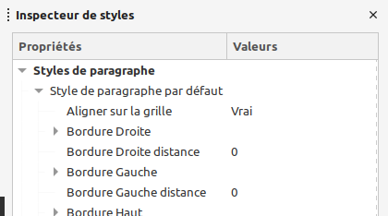Figure 35 : L’inspecteur de styles (extrait)

Styliste
Également nommé Fenêtre Styles et formatage.
C’est l’outil principal de gestion des styles. Il permet de les visualiser, modifier ou créer. Seuls les styles créés par l’utilisateur peuvent être supprimés.
Le Styliste est appelé par Affichage > Styles ou F11 . Il fait partie intégrante du Volet latéral.

Surcharge manuelle
Syn. Formatage direct.
Styles et mise en forme : priorités
ou comment utiliser les styles
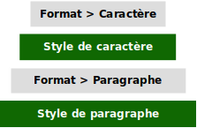Le schéma ci-contre montre l’ordre de prise en compte des mises en forme dans le logiciel. Plus on monte dans la pile, plus la mise en forme est prioritaire.
Conséquence 1 : En cas d’utilisation mixte styles (fond vert) + mise en forme manuelle (ou surcharge ; fond gris), c’est cette dernière qui a priorité, ce qui peut perturber fortement l’aspect du texte et provoquer des mises en forme parasites complexes à résoudre. Une telle utilisation mixte est donc fortement déconseillée : dans Writer, les styles sont la pierre angulaire des documents.
Conséquence 2 : En cas d’insertion de texte dans le document, procéder par collage spécial non formaté, faute de quoi les mises en forme éventuellement présentes dans le texte inséré peuvent venir polluer celles des styles de paragraphe ou de caractère définis dans le document cible.

T

Table des matières
Syn. Sommaire.

Tableau
Grille définissant des cellules qui permet une saisie individualisée dans chacune d’elles.
L’insertion de tableaux s’effectue par Tableau > Insérer un tableau ( Ctrl + F12 ). La mise en forme des tableaux est réalisée par les options du menu Tableau ou encore par les outils de la barre dédiée.
- Les objets de type tableau affichent automatiquement une barre d’outils lorsque le point d’insertion ou la sélection s’y trouve.
Une légende peut être ajoutée à un tableau qui peut également contenir des formules « à la Calc ».
- Il est possible d’insérer un tableau dans une cellule d’un tableau parent (un seul niveau d’emboîtement).

Tabulation
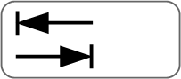
Caractère non imprimable obtenu par appui sur la touche de même nom (deux flèches horizontales croisées, placée en général en haut et à gauche du clavier) ( Tab ).
Ce caractère permet des sauts du texte directement vers le plus proche taquet de tabulation tels qu’ils sont définis pour le paragraphe en cours.
- Pour placer des marques de tabulation (Figure 36), on peut soit procéder à la souris (sélection du type à l’angle des règles puis clic dans la règle supérieure) soit par l’onglet Tabulations du style de paragraphe concerné.
À l’intérieur d’un tableau, il faut entrer la combinaison Ctrl + Tab pour obtenir ce caractère.

Taille (des caractères)
Syn. Corps.

Taquet (de tabulation)
Marque placée sur la règle supérieure et qui définit un point d’arrêt (figure 36 p.30).
On positionne ensuite le texte en regard de cette marque au moyen de caractères tabulation. Outre les taquets par défaut , espacés régulièrement sur toute la largeur de la page, Writer connaît quatre types de taquets :
- Taquet gauche (choix par défaut) ;
Le texte s’appuie à gauche au niveau du taquet.
- Taquet droit
Le texte s’appuie à droite au niveau du taquet.
- Taquet centré
Le texte est centré sur le taquet.
- Taquet décimal
Le séparateur décimal des nombres est aligné sur le taquet.
Les taquets de tabulation sont insérés soit à la souris (sélection du type à l’angle des règles puis clic dans la règle supérieure ; cette méthode est peu précise), soit dans le style de paragraphe, onglet Tabulations.
Parce qu’on ne maîtrise pas leur emplacement, il est déconseillé d’utiliser les taquets par défaut. Préférez des taquets personnalisés en fonction du besoin.
N’utilisez pas non plus le caractère Tabulation pour réaliser des retraits de première ligne de paragraphes.

Tiret
S’il est appelé « trait d’union » par le simple mortel, pour le typographe il existe plusieurs tirets, selon la longueur du signe utilisé (ci-dessous : Uxxxx = code unicode).
— | Tiret cadratin (ou tiret long) | U2014 | Utilisé pour introduire les dialogues.
– | Tiret demi-cadratin | U2013 | Utilisé pour les énumérations et les incises.
− | Signe « moins » | U2212 | À utiliser dans les opérations arithmétiques.
- | « Tiret » court | U002D | Le trait d’union (« tiret du 6 »).  À ne pas utiliser comme tiret.
Pour obtenir ces caractères plus facilement, il est possible d’utiliser la fonction de correction automatique avec -- pour – (demi-cadratin) et --- pour — (cadratin).
Outils > AutoCorrection > Options d’AutoCorrection.
- Tiret conditionnel, Tiret insécable, mais aussi les annexes Caractères spéciaux et majuscules accentuées p.37 et Ponctuation et espaces p.41.

Tiret conditionnel
Tiret utilisé comme marque de césure.
Insertion > Marque de formatage > Insérer un trait d’union conditionnel, ou Ctrl + – .
Il est nommé « conditionnel » car, si la mise en page venait à être modifiée, les tirets qui ne seraient plus en fin de ligne seraient tout simplement ignorés.

Tiret insécable
Tiret utilisé pour interdire la césure.
Insertion > Marque de formatage > Insérer un tiret insécable, ou Ctrl + Maj + – .
Il est nommé « insécable » car il interdit la césure à son emplacement lorsque le mot concerné se trouve en fin de ligne.
- Encadré « Traitement de textes : prise en main » p.32.

Titre
Paragraphe de tête de chapitre. L’assignation de styles de titre à ces paragraphes permet de gérer le plan du document et autorise la création automatique des sommaires.
En définissant un titre, vous indiquez au logiciel la structure de votre pensée.

Touches mortes
Traitement de textes : prise en main
(ou comment gérer les sauts)
Première loi du traitement de textes : les caractères ont des roulettes.
C’est-à-dire qu’en fonction des modifications de contenus, des portions du texte – qui peuvent être copieuses – pourront glisser et contrarier des mises en forme soigneusement élaborées. Pour dompter ces mouvements tectoniques potentiellement lourds de conséquences, il faut en comprendre les raisons puis apprendre les outils qui permettent d’en empêcher la survenue. Heureusement, ces outils sont simples et très rapidement appris.
Pourquoi ces glissements de texte ?
Tout simplement parce que le logiciel déplace « automagiquement » les morceaux de texte pour laisser la place à ceux qui sont insérés ou, au contraire, récupère la place laissée par ceux qui sont supprimés. La taille et l’amplitude des espaces en question sont bien sûr fonction des objets contenus, des mises en forme et de la mise en pages.
L’ignorance des règles de ponctuation contribue aussi à des sauts intempestifs. Voir l’annexe Ponctuation et espaces p.41.
Dompter les sauts !
Il faut agir sur la mise en page dès la saisie ! (mais ça peut être fait aussi a posteriori).
Vous devez donc avant toute chose apprendre à gérer les sauts de lignes, de colonnes ou de pages et la coupure des mots (césure) pour qu’ils ne deviennent pas intempestifs.
Voici les outils à votre disposition. Servez-vous en !
Forcer | Empêcher
Sauts de ligne
Saut de ligne  Maj + Entrée | Espace insécable  Ctrl + Maj + Espace  Espace insécable fine  Alt + Maj + Espace
Sauts de colonne
Saut de colonne  Ctrl + Maj + Entrée | (pas possible)
Sauts de page
Saut de page  Ctrl + Entrée | (pas possible)
Césure
Tiret conditionnel  Ctrl + – | Tiret insécable  Ctrl + Maj + –
- Le logiciel ne pourra pas contrarier ces mises en page.
Touches du clavier qui ne produisent pas de caractères mais qui, combinées avec des touches de caractères, permettent d’insérer certains caractères ou d’invoquer des fonctions spécifiques. Sur certains claviers, ces touches sont de couleurs différentes.
Exemples de touches mortes : Ins , Ctrl , Maj , fn , ⌘ .

Travail collaboratif
Les outils du travail collaboratif sont : les commentaires, le mode modification, les documents maîtres.
- La saisie des données d’identité est un pré-requis.

TrueType (TTF)
D’après Wikipedia : TrueType est un format de fonte numérique créé par Apple vers la fin des années 1980 […]. La forme de chaque glyphe d'une police TrueType est définie par des courbes mathématiques […] ainsi que par des algorithmes d’optimisation sophistiqués (« hinting »).
(https://fr.wikipedia.org/wiki/TrueType).
Les fichiers de polices TrueType ont généralement .ttf pour extension.
- OpenType.

TTF
Syn. TrueType.

Typographie
La typographie est l’art et la manière de concevoir et de se servir des caractères : choix de la police, choix de la fonte et de la mise en page, indépendamment de la technique de publication (impression, affichage sur écran, etc.). Actuellement, la typographie en tant que technique est devenue marginale, tandis qu’en tant que pratique, appliquée par chaque utilisateur d’ordinateur, elle est devenue universelle. Le passage d’un métier (voire d’un art) très complexe à un usage généralisé, […] n’est pas sans poser de nombreux débats et problèmes (in Article Typographie sur Wikipedia).

U

Unicode
Unicode est un standard informatique qui permet des échanges de textes dans différentes langues, à un niveau mondial. Il est développé par le Consortium Unicode, qui vise au codage de texte écrit en donnant à tout caractère de n’importe quel système d’écriture un nom et un identifiant numérique, et ce de manière unifiée, quels que soient la plate-forme informatique ou le logiciel utilisés. (in Article Unicode sur Wikipedia)
- Les codes Unicode sont indiqués dans la fenêtre Insertion > Caractères spéciaux, en hexadécimal et en décimal. Seules les valeurs hexadécimales sont utiles.
- Annexe Connaître les codes Unicode, p.37.

Unité de mesure
Writer peut présenter les grandeurs typographiques selon plusieurs unités de mesure (mm, cm, pouce, pica, point).
Outils > Options, LibreOffice Writer, Général

V

Verrouillé (Texte –)
Syn. Protection du texte.

Version
État d’un fichier, d’un document, à un instant donné.
Il est de coutume, en informatique, de numéroter les versions, ce qui permet de revenir en arrière en cas de problèmes.
- Notes de version, Versions (Contrôle des –).

Versions (Contrôle des –)
Opération qui consiste à comparer deux versions d’un document pour en faire ressortir les différences.
Édition > Suivi des modifications > Comparer le document.

Veuve
Lorsqu’un paragraphe est coupé sur deux pages, se dit d’une ligne de texte isolée de son paragraphe, en haut de la seconde page (Figure 28, page 23).
Pour contrôler les veuves : Format > Paragraphe, onglet Enchaînements, zone Options.
- Orpheline.

Vis-à-vis (Pages en –)
Se dit lorsque les pages du document sont imprimables recto-verso.
Dans cette situation, les éléments tels que la numérotation des pages doivent être placés symétriquement sur les pages de droite et de gauche. Une option permet de prendre de tels « détails » en charge automatiquement : dans le style de page, onglet Page, rubrique Paramètres de mise en page > Mise en page.
Une autre option permet d’assurer l’alignement du texte placé au recto avec celui placé au verso, c’est le repérage.
- Marges.

Volet latéral
Élément d’interface qui complète voire remplace les barres d’outils de mise en forme.
Cet outil, qui s’affiche par défaut sur le côté de l’écran, regroupe l’accès aux outils suivants : barre de formatage (Propriétés), formatage de la page (Page), styliste (Styles et formatage), Galerie, Navigateur, Ébauche, Inspecteur de styles, Gérer les modifications.
L’avantage du volet latéral est qu’il n’empiète pas verticalement sur l’espace écran et qu’il propose des mises en forme plus détaillées que la barre d’outils Formatage. Il offre également un accès rapide à des fonctionnalités intéressantes et très utiles comme le Styliste ou le Navigateur. Il peut, à la demande, être masqué pour laisser plus d’espace à la zone de l’éditeur.
Affichage > Volet latéral ou Ctrl + F5 .

W

Wysiwyg
Acr. What you see is what you get (tel écran, tel écrit).
Cet acronyme est utilisé dans les outils bureautiques pour indiquer que l’aspect du document à l’écran est proche de celui du document imprimé ou de la page web.

X

XML
Acr. pour eXtensible Markup Language (langage de balisage extensible).
Format de fichier texte structuré. XML a été conçu pour faciliter l’échange automatique de contenus complexes (arbres, texte enrichi, etc.) entre systèmes d’informations hétérogènes (interopérabilité).
Les fichiers au format ODF (fichiers bureautiques LibreOffice) stockent généralement les informations sous ce format, compressé ensuite sous le format Zip.
- Article XML sur Wikipedia

Z

Zip
Format de fichier compressé créé en 1989 pour archiver des informations en gagnant de la place. Les fichiers ODF sont des arborescences de répertoires et de fichiers compressées dans ce format (Figure 27, p.23).

Zoom
Facteur de grossissement de l’affichage dans l’éditeur.
Les différentes valeurs de zoom facilitent la prise en charge des opérations successives dans le traitement de textes : saisie (zoom optimal), correction (zoom largeur de page) et mise en page (zoom page entière). D’autres valeurs peuvent être choisies en fonction du besoin ou des préférences.
Le zoom peut être réglé dans la barre d’état (réglette à droite) ou par Affichage > Zoom.


Annexes

Annexe 1 – Caractères spéciaux et majuscules accentuées 37
Annexe 2 – Ponctuation et espaces 41
Annexe 3 – Abréviations 43
Annexe 4 – Principales règles de césure du français 45
Annexe 5 – Dictionnaire français-anglais 47
Annexe 6 – Dictionnaire anglais-français 51

              - Caractères spéciaux et majuscules accentuées
La saisie de caractères qui ne sont pas présents sur le clavier est toujours une difficulté pour le débutant (et le moins débutant). Selon le système d’exploitation, cette opération est plus ou moins bien supportée, nécessitant quelquefois l’ajout d’outils dédiés.
LibreOffice offre cependant une solution simple et, comme lui, multi-plateformes.

Solution LibreOffice
Cette solution repose sur l’utilisation du code Unicode du caractère à insérer :
- Saisir le code Unicode hexadécimal du caractère voulu (quatre caractères, voir ci-dessous),
- taper la combinaison Alt + X
Ex : Pour obtenir ¼ dont le code est bc (voir la capture ci-dessous), taper b c Alt + X .
Ex : 0152 Alt + X et 152 Alt + X donnent tous deux Œ.
- Les éventuels 0 (zéro) de tête peuvent être omis : BF = 00BF.
- L’opération inverse (traduire un caractère en Unicode) fonctionne de la même manière. Placez le curseur à droite du caractère, puis Alt + X .

Connaître les codes Unicode
Les codes Unicode sont indiqués dans la fenêtre Insertion > Caractères spéciaux, en hexadécimal et en décimal. Seules les valeurs hexadécimales sont utiles.
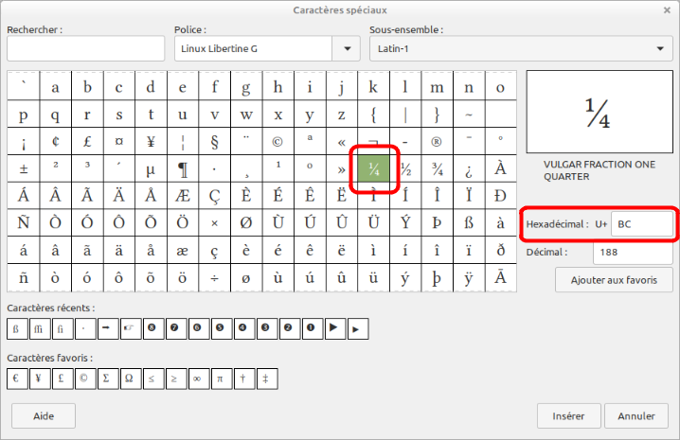Figure 37 : Code Unicode du caractère ¼ dans le dialogue des caractères spéciaux

Essayez !
Il devient « simple » d’écrire du castillan sur un clavier français :
A1 Alt + X Hola! BF Alt + X Qué tal? → ¡Hola! ¿Qué tal?

Astuce : utiliser l’autocorrection
Il est également possible d’utiliser les options d’AutoCorrection pour faciliter la saisie de caractères complexes. Par exemple, ces options permettent par défaut d’obtenir œ automatiquement (la saisie o e u f donne œuf). L’ajout d’autocorrections personnalisées est bien entendu possible. Il faut aussi prévoir, dans ce cas, d’introduire autant d’autocorrections que de variations dans la saisie (tout en minuscules, première lettre en majuscule, etc.).
Outils > AutoCorrection > Options d’AutoCorrection, onglet Remplacer.
Par exemple, pour obtenir automatiquement les tirets demi-cadratin et cadratin, vous pouvez introduire les autocorrections :
Remplacer | Avec
-- | –
--- | —

Quelques codes utiles
Rappel : Code Alt + X → caractère
Exemple : C0 Alt + X → À

Caractères
Caractère | Unicode |  | Caractère | Unicode
À | C0 |  | Ï | CF
Â | C2 |  | Ô | D4
Æ | C6 |  | Œ | 0152
æ | E6 |  | œ | 0153
Ç | C7 |  | Ù | D9
È | C8 |  | ß | DF
Ê | CA

Ponctuation
Caractère | Unicode |  | Caractère | Unicode
¿ | BF |  | « | AB
¡ | A1 |  | » | BB
‘ | 2018 |  | ¶ | B6
’ | 2019 |  | º | BA
“ | 201C |  | ¹ | B9
” | 201D |  | ² | B2
−  (signe arithmétique « moins ») | 2212 |  | ³ | B3
–  (tiret moyen, demi-cadratin) | 2013  (autocorrection : 2 tirets du 6) |  | ¼ | BC
—  (tiret long, cadratin) | 2014  (autocorrection : 3 tirets du 6) |  | ½ | BD
 |  |  | ¾ | BE

              - Ponctuation et espaces
La ponctuation française s’emploie selon des règles bien précises. L’enjeu est typographique, bien sûr – créer des documents corrects – mais aussi d’éviter les sauts de lignes intempestifs (voir justification, encadré « Traitement de textes : prise en main » p.32). Voici les plus communes. Le dernier paragraphe indique des espacements à prendre en compte pour divers contenus.

Espaces
Raccourcis et codes Unicode pour les obtenir.
Espace | Standard |  | Insécable
Ordinaire | Barre d’espacement | U0020 | Ctrl + Maj + Espace | U00A0
Fine | [pas d’accès direct] | U2009 | Ctrl + Alt + Espace | U202F

Ponctuation
- Dans ce tableau, il est fait référence à l’espace fine insécable. Si vous utilisez une espace ordinaire insécable à la place, votre texte restera typographiquement correct.
Avant | Caractère |  | Après
(rien) | ’ | apostrophe | (rien)
(rien) | , | virgule (texte) | Espace ordinaire
(rien) | , | virgule (nombre) | (rien)
(rien) | . | point | (Espace ordinaire)1
Espace fine insécable2 | ; | point-virgule | Espace ordinaire
Espace ordin. insécable2 | : | deux-points | Espace ordinaire
Espace fine insécable2 | ! | point d’exclamation | (Espace ordinaire)1
Espace fine insécable2 | ? | point d’interrogation | (Espace ordinaire)1
Espace ordinaire | « | guillemet ouvrant | Espace fine insécable2
Espace fine insécable2 | » | guillemet fermant | (Espace ordinaire)1
Espace ordinaire | ( et [ | parenthèse/crochet ouvrant | (rien)
(rien) | ] et ) | parenthèse/crochet fermant | (Espace ordinaire)1
(rien) | … | points de suspension | ³
Espace ordin. insécable | % | pourcentage | (Espace ordinaire)1
(rien) | - | trait d’union | (rien)
Espace ordinaire | – | tiret d’incise ouvrant | Espace ordin. insécable
Espace ordin. insécable | – | tiret d’incise fermant | (selon le texte)
(selon le texte) | — | tiret de dialogue (cadratin) | Espace ordin. insécable
Espace ordinaire | * | astérisque (avant le mot) | (rien)
(rien) | * | astérisque (après le mot) | Espace ordinaire
(rien) | / | barre oblique | (rien)
Espace fine insécable |  − × ÷ = | opérateurs arithmétiques | Espace fine insécable
Notes : 1 Si du texte suit ; 2 Writer insère automatiquement une espace ordinaire insécable ; 3 Majuscule au premier mot suivant.

Espacements
La typographie française comporte de nombreux autres cas à propos des espacements à prévoir – ou non – entre ou dans certains éléments du texte. En voici quelques-uns.
Élément | Espacement
Titre (avant le nom du titulaire) | Espace insécable
nombres (séparateur des milliers) | Espace fine insécable
dates (séparateur des noms  des jour, mois, année) | Espace fine insécable
symboles, unités | Précédés d’une espace fine insécable

              - Abréviations
Certaines abréviations courantes sont utilisées dans les notes de bas de page, telles que les sources et les références bibliographiques.
Les abréviations de mots latins s’écrivent en italiques (style de caractère Citation).
Voici les principales abréviations (notez les points finals, ou leur absence) :
al. : alinéa·s
cf. (confer) : comparez avec
chap. : chapitre
col. : colonne·s
coll. : collection, collaborateur·s
éd. : éditeur·s, édition·s
et al. (et alii): et les autres auteurs
etc. : et la suite
fasc. : fascicule·s
ibid. (ibidem) : dans le même ouvrage
id. (idem) : chez le même auteur
ill. : illustration·s
impr. : imprimeur·s
infra : ci-dessous
loc. cit. (loco citato) : passage cité de la même page dans la note qui précède immédiatement
nº (n^{os}) : numéro·s
Attention ! L’abréviation de « numéro » utilise la lettre o en exposant ( Ctrl + Maj + P ) ou le caractère Unicode BA et non le symbole « degré » !
Comparez : no (bon) et n° (mauvais)
N.B. : nota bene
NDA : note de l’auteur
NDLR : note de la rédaction
NDT : note du traducteur
op. cit. (opere citato) : dans l’ouvrage déjà mentionné du même auteur
p. : page
pp. : pages
rééd. : réédité, réédition
réimpr. : réimprimé, réimpression
rév. : révisé
s.d. : sans date
sect. : section
s.l. : sans lieu
s.l.n.d. : sans lieu ni date
suiv. : suivant·s, suivante·s
supra : ci-dessus
t. : tome·s
vol. : volume·s

              - Principales règles de césure du français
Voici quelques-unes des règles de césure parmi les plus importantes en français. En raison de leur proximité d’usage, nous y avons également ajouté quelques notes concernant la coupure des lignes (marquée ici par le symbole « | »).
- La marque de cette coupure est le trait d’union ou tiret, que l’on place en fin de ligne mais pas au début.
- Il est recommandé d’éviter d’effectuer plus de trois césures sur plus de trois lignes successives.
- On évite de ne laisser que deux caractères en début ou fin de ligne : a | phone ou dé | lire ne sont pas conseillés.
- On ne coupe pas le dernier mot d’un paragraphe.
- Les sigles et acronymes ne doivent pas être coupés, même s’ils comportent eux-mêmes des tirets : pas de SN | CF.
- La séquence de césure s’effectue selon le découpage syllabique, en essayant si possible de couper entre préfixes et radicaux ou entre radicaux et suffixes.
- On évitera aussi les césures malheureuses telles que celles qui laisseraient un con ou un cul en fin de ligne, cette règle étant décrite en termes éloquents par les mots concuvit ou concubite.
- Dans les mots composés utilisant déjà le trait d’union, la seule coupe possible est au trait d’union lui-même : porte-|monnaie, rouge-|gorge.
- Les dates ne doivent pas être coupées : on n’autorise pas 10 | octobre 2006 (dans ce cas, on emploiera l’espace insécable Ctrl + Maj + Espace pour séparer les éléments de la date).
- Les titres ne doivent pas être séparés du nom de leur titulaire : Monsieur | Dupont n’est pas admis.

              - Dictionnaire français-anglais
Ci-dessous, un dictionnaire des termes anglais correspondant aux termes français utilisés dans le lexique.
Abréviation
Abbreviation
Acronyme
Acronym
Alignement
Alignment
Alinéa (Composition en –)
First line indents
Ancrage
Anchoring
Aperçu
Preview
Apostrophe
Apostrophe
Approche
Side bearing
AutoCorrection
Autocorrection
AutoTexte
AutoText
Barre d’outils
Toolbar
Bas de casse
Lowercase
Base (ligne de –)
Base line
Bâton (Caractère –)
Sans serif
Bordure
Border
Bouton (de barre d’outils)
Toolbutton
Cadratin
- Em, em-dash
- [demi –] En, en-dash
Cadre
Frame
Capitales
- Uppercase letters
- [petites –] Small caps
Caractère
- Character
- [non imprimable] Non-printing character
Casse
Case
Caviardage, caviarder
Redaction, redact
Césure
Hyphenation
Champ
Field
Chapitre
Chapter
Charte graphique
Corporate identity
Chasse
Width
Clavier (disposition du –)
Keyboard layout
Colonne
Column
Commentaire
Comment
Contrôle de repérage
Page line-spacing
Corps
Body
Coupure des mots
Hyphenation
Crénage
Kerning
Curseur
Cursor
Défaut (mise en forme par –)
Default formatting
Diacritique
Diacritic
Dictionnaire
- Dictionary
- [– personnalisé] Custom dictionary
Document maître
Master document
Éditeur
Editor
Empattement
Serif
En-tête
Header
Espace
- [caractère] Space
- [– insécable] Non-breaking space, unbreakable space
- [Espacement] Spacing
Espace fine
Narrow space
Étiquette
Label
Épreuve
Proof
Esperluette
Ampersand
Exposant
Superscript
Extension
Extension
Faux-texte
Filler text, placeholder text, dummy text
Feuille (de papier)
Sheet
Fichier
File
Filet
Border
Filigrane
Watermark
Fonctionnalité
Feature
Fonte
Font, typeface
Format (du papier)
(Paper) format
Formatage
- Formatting
- [– direct] Direct formatting
- [– par défaut] Default formatting
Formule
Formula (pl. Formulae)
Formulaire
Form
Française (Orientation à la –)
Portrait
Graisse
Weight
Gras
Bold
Grille (de page)
Grid
Gris typographique
(text) Color
Guillemets
Quotes
Habillage (d’une image)
Picture wrapping
Hampe
Ascender
Hors-texte
Out-of-text
Hyperlien
Hyperlink
Identité (Données d’–)
Identity data
Image
Image
Index
Index
Indice
Subscript
Insertion
Insertion
Inter-lettre
Tracking
Interligne
Leading, line spacing
Italienne (Orientation à l’–)
Landscape
Italiques
Italics
Jambage
Descender
Justification
Justification
Légende
Caption
Lettrine
Drop cap
Lézarde
River
Lié
Linked
Ligature
Ligature
Ligne
- [– de texte] (Text) line
- [– de base] Base line
- [dans un tableau] Row
Liste
List
Lorem Ipsum
Lorem ipsum
Machine à écrire
Typewriter
Mailing
Mailing
Maître
Master
Majuscules
Uppercase letters
Marge
Margin
Masqué (Texte –)
Hidden (text)
Métadonnées
Metadata
Minuscules
Lowercase (letters)
Mise en forme
Formatting
Mise en page
Page layout
Modèle
Template
Modifications
Modifications
Mot
Word
Navigateur
Navigator
Note
- [annotation, commentaire] Note, comment
- [– de bas de page] Footnote
- [– de fin] End-note
Numéro de page
Page number
Numérotation
- [liste numérotée] Numbering, numbered list, ordered list
- [– des chapitres] Chapters numbering
Objet (Inspecteur d’–)
Object inspector
Objets du texte
Text objects
Œil
X-height
Orientation
Orientation
Orpheline
Orphan
Orthographe (Vérification de l’–)
Spellchecking
Page
Page
PAO
DTP (desktop publishing)
Paragraphe
Paragraph
Pas
Pitch
Paysage
Landscape
Pense-bête
Reminder
Pente (d’une police)
Slant
Personnaliser, personnalisé
(to) Customize, custom
Phrase
Sentence, phrase
Pica
Pica
Pied (mesure)
Foot (pl. Feet)
Pied-de-mouche
Pilcrow
Pied de page
Page footer
Plan (du document)
Outline
Point
- [ponctuation] Full stop, dot
- [unité de mesure] Point
- [– d’insertion] Insertion point
Pointeur
Pointer
Police
Font
Polices (choix des –)
Fonts selection
Ponctuation
Punctuation
Portrait
Portrait
Pouce (mesure)
Inch
Profil de l’utilisateur
User profile
Publipostage
Mailing
Puces (Liste à –)
Bullet (list)
Recto
Recto, right, front
Refrappe
Overwrite
Règles
Rulers
Renvoi
Cross reference, X-ref
Repérage (Contrôle de –)
Page line-spacing
Repère de texte
Mark, bookmark
Retraits
Indents
Révisions
Revisions
Romains
[Caractères, chiffres] Roman
Saut
- Skip
- [– de ligne] Line skip
- [– de page] Page skip
- [– de paragraphe] Paragraph skip
Section
Section
Signet
Bookmark
Sommaire
- Summary
- [Composition en –] Hanging indent
Soulignement
Underline
Source de données
Data source
Sous document
Sub document
Style
- Style
- [– de titre] Heading style
Styliste
Stylist
Surcharge manuelle
Manual overload
Table des matières
Summary
Tableau
Table
Tabulation
- Tab
- [Taquet de –] Tab stop
Taille
Size
Tiret
- Hyphen
- [– conditionnel] Conditional hyphen
- [– insécable] Non-breaking hyphen, unbreakable hyphen
- [– long, – cadratin] Em-dash
- [– court, – demi-cadratin] En dash
Titre
- [– du document] Title
- [paragraphe de –] Heading
Touche
- Key
- [– mortes] Dead keys
Typographie
Typography
Unité de mesure
Measurement unit
Verrouillé (Texte –)
Locked (text)
Verso
Verso, left, back
Veuve
Widow
Vis-à-vis (Pages en –)
Facing pages
Volet latéral
Sidebar
              - Dictionnaire anglais-français

Abbreviation
Abréviation
Acronym
Acronyme
Alignment
Alignement
Ampersand
Esperluette
Anchoring
Ancrage
Apostrophe
Apostrophe
Ascender
Hampe
Autocorrection
AutoCorrection
AutoText
AutoTexte
Back (page)
Verso
Baseline
Ligne de base
Body
Corps
Bold
Gras
Bookmark
Signet
Border
Filet
Bullet (list)
Puces (Liste à –)
Caption
Légende
Case
Casse
Chapter
Chapitre
Character
Caractère
Color (Text –)
Gris typographique
Column
Colonne
Comment
Commentaire
Comment
Note, commentaire, annotation
Corporate identity
Charte graphique (d’entreprise)
Cross reference
Renvoi
Cursor
Curseur
Custom, (to) Customize
Personnalisé, personnaliser
Data source
Source de données
Dead key
Touche morte
Default formatting
Défaut (mise en forme par –)
Descender
Jambage
Diacritic
Diacritique
Dictionary
- Dictionnaire
- [Custom –] Dictionnaire personnalisé
Dot
Point (ponctuation)
Drop cap
Lettrine
DTP (desktop publishing)
PAO
Dummy text
Faux-texte, Lorem Ipsum
Editor
Éditeur
Em, Em-dash
Tiret cadratin, tiret long
En, En-dash
Tiret demi-cadratin, tiret court
End-note
Note de fin
Extension
Extension
Facing pages
Vis-à-vis (Pages en –)
Feature
Fonctionnalité
Field
Champ
File
Fichier
Filler text
Faux-texte, Lorem Ipsum
Font
Fonte, police
Fonts selection
Choix des polices
Foot
Pied (mesure)
Footnote
Note de bas de page
Form
Formulaire
Format (Paper –)
Format, dimensions (du papier)
Formatting
- Formatage, mise en forme
- [Default –] Formatage par défaut
- [Direct –] Formatage direct
Formula (pl. Formulae)
Formule·s
Frame
Bordure
Front (page)
Recto
Full stop
Point (ponctuation)
Grid
Grille (de page)
Header
En-tête
Heading
Titre (Paragraphe de –)
Hidden (text)
Masqué (Texte –)
Hyperlink
Hyperlien

Hyphen
- Tiret
- [Conditional –] Tiret conditionnel
- [Non-breaking –] Tiret insécable
- [Unbreakable –]) Tiret insécable
Hyphenation
Césure, coupure des mots
Identity data
Identité (Données d’–)
Inch
Pouce (mesure)
Indent
- Retrait
- [First line –] Composition en alinéa
- [Hanging –] Composition en sommaire
Index
Index
Insertion
Insertion
Insertion point
Point d’insertion
Italics
Italiques
Justification
Justification
Key
- Touche
- [Dead –] Touche morte
Kerning
Crénage
Keyboard
Clavier (disposition)
Label
Étiquette
Landscape
Italienne (Orientation à l’–),
paysage
Leading
Interligne
Left (page)
Verso
Ligature
Ligature
Line
- [Base –] Ligne de base
- [Text –] Ligne (de texte)
- [– skip] Saut de ligne
- [– spacing] Interligne
Linked
Lié·e
List
Liste
Locked (text)
Texte verrouillé
Lorem ipsum
Lorem Ipsum
Lowercase (letters)
Bas de casse, minuscules
Mailing
Publipostage, mailing
Manual overload
Surcharge manuelle
Margin
Marge
Mark
Repère de texte
Master
Maître
Master document
Document maître
Measurement unit
Unité de mesure
Metadata
Métadonnées
Modifications
Modifications
Narrow space
Espace fine
Navigator
Navigateur
Non-breaking space
Espace insécable
Non-printing character
Caractère non imprimable
Note
Note, commentaire, annotation
Numbering
Numérotation
Object inspector
Inspecteur d’objet
Orientation
Orientation
Orphan
Orpheline
Out-of-text
Hors-texte
Outline
Plan (du document)
Overwrite
Refrappe
Page
- Page
- [– footer] Pied de page
- [– layout] Mise en page
- [– line-spacing] Contrôle de repérage
- [– number] Numéro de page
- [– skip] Saut de page
Paragraph
- Paragraphe
- [– skip] Saut de paragraphe
Pica
Pica
Picture
- Image
- [– wrapping] Habillage (d’une image)
Pilcrow
Pied-de-mouche
Pitch
Pas
Placeholder text
Faux-texte, Lorem Ipsum
Point
Point (unité de mesure)
Pointer
Pointeur
Portrait
Française (Orientation à la –), portrait
Preview
Aperçu
Profile (User –)
Profil (utilisateur)
Proof
Épreuve
Punctuation
Ponctuation
Quotes
Guillemets
Recto
Recto
Redaction, redact
Caviardage, caviarder
Reminder
Pense-bête
Revisions
Révisions
River
Lézarde
Roman
Romains
Row
Ligne (d’un tableau)
Rulers
Règles
Section
Section
Sentence
Phrase
Serif
Empattement
Sheet
Feuille (de papier)
Sidebar
Volet latéral
Side bearing
Approche
Size
Taille
Skip
Saut
Slant
Pente (d’une police)
Small caps
Petites majuscules
Space
Espace (caractère –)
Spacing (Paragraph –)
Espacement (des paragraphes)
Spellchecking
Orthographe (Vérification de l’–)
Style
- Style
- [Heading –] Style de titre
Stylist
Styliste
Sub document
Sous document
Subscript
Indice
Summary
Sommaire, table des matières
Superscript
Exposant
Tab
- Tabulation
- [dans une fenêtre] Onglet
- [– stop] Taquet de tabulation
Table
Tableau
Template
Modèle
Text objects
Objets du texte
Title
Titre du document
Toolbar
Barre d’outils
Toolbutton
Bouton de barre d’outils
Tracking
Inter-lettre
Typeface
Fonte
Typewriter
Machine à écrire
Typography
Typographie
Unbreakable
Insécable
Underline
Soulignement
Uppercase letters
Capitales, majuscules
User profile
Profil de l’utilisateur
Verso
Verso
Watermark
Filigrane
Weight
Graisse
Widow
Veuve
Width
Chasse
Word
Mot
Wrapping (Picture --)
Habillage (d’une image)
X-height
Œil
X-ref
Litt. Cross reference
Renvoi

Références
Dans cette section, les documents, ouvrages et sites qui permettront une visite approfondie de Writer.
Les liens ont été vérifiés au 12/1/2023.

Guides et how-to
Voici une brève liste de quelques documents disponibles sur les sites francophones d’OpenOffice.org et de LibreOffice – parmi bien d’autres – et directement en rapport avec les éléments présentés dans le lexique.
Le point d’entrée général pour consulter et télécharger ces documents est la section Documentation du site de LibreOffice (version française) :
https://wiki.documentfoundation.org/Documentation/fr
Sur le site d’ApacheOpenOffice.org :
https://wiki.openoffice.org/wiki/FR/Documentation/AOO4_User_Guides/FR_Writer

Sur le wiki de LibreOffice

Les guides
https://wiki.documentfoundation.org/Documentation/Publications/fr#Guides_utilisateur_officiels

La FAQ Writer

https://wiki.documentfoundation.org/Faq/Writer/fr

Quelques documents « anciens » mais toujours utiles

Notes de bas de page
http://fr.openoffice.org/Documentation/How-to/writer/NotesBasPage.odt

Numérotation des chapitres
http://fr.openoffice.org /Documentation/How-to/writer/NumChapitres.odt

Publipostage et étiquettes
http://fr.openoffice.org /Documentation/Guides/GuidePublipostage.odt
http://fr.openoffice.org /Documentation/How-to/writer/MailingMiseAJourBase.odt
http://fr.openoffice.org /Documentation/How-to/writer/Tutoriel_etiquettes.odt

Styles et modèles
http://fr.LibreOffice/Documentation/Guides/StylesModeles.odt

Ouvrages
Gautier Sophie, Hardy Christian, Labbé Frédéric, Pinquier Michel, Bachard Éric, Godard Laurent, LibreOffice 2 efficace, Paris, Eyrolles 2006 – ISBN 2-212-11638-1
Collectif, Lexique des règles typographiques en usage à l’imprimerie nationale, s.l., Imprimerie nationale 1990 – ISBN 2-11-081075-0
Collectif, Guide du typographe, Lausanne, Association suisse des typographes 2015 – ISBN 9-782970-10320-2)
Perrousseaux Yves, Manuel de typographie française élémentaire, Reillanne, Atelier Perrousseaux éditeur 1997 – ISBN 2-911220-00-5
Perrousseaux Yves, Mise en page et impression, Reillanne, Atelier Perrousseaux éditeur 1996 – ISBN 2-911220-01-3
Blanchard Gérard, Aide au choix de la typo-graphie, cours supérieur, Reillanne, Atelier Perrousseaux éditeur 1996 – ISBN 2-911220-02-1

Ressources sur le web
Pour commencer… https://fr.wikipedia.org/wiki/Typographie

Capitales
https://fr.wikipedia.org/wiki/Capitale_et_majuscule

Césure
https://fr.wikipedia.org/wiki/Césure_(typographie)

Guillemets
https://www.brunobernard.com/utilisez-les-bons-guillemets-typographiques/

Lorem Ipsum
http://www.lipsum.com/

Majuscules accentuées
https://fr.wikipedia.org/wiki/Typographie#Capitale_accentu%C3%A9e
http://www.synec-doc.be/doc/accents2.htm

Scribus, la PAO libre
http://www.scribus.net/

Tirets
https://www.brunobernard.com/du-bon-usage-des-tirets/

Illustrations et encadrés

Table des illustrations
Figure 1 : Alignement des paragraphes 7
Figure 2 : Composition en alinéa. 7
Figure 3 : Caractères bâton (police DejaVu Sans) 8
Figure 4 : Cadratin 9
Figure 5 : Éléments principaux des caractères 9
Figure 6 : Disposition QWERTY pour le canadien français (Québec) 10
Figure 7 : Disposition BÉPO pour le français 10
Figure 8 : Un commentaire 11
Figure 9 : Crénage 12
Figure 10 : Empattements 12
Figure 11 : Les formats ISO de la série A 14
Figure 12 : Les graisses de la famille Source Sans Pro (corps 14) 15
Figure 13 : Une image habillée. 16
Figure 14 : Barre d’état : Les témoins des deux modes de saisie 17
Figure 15 : Graphie différente des italiques 17
Figure 16 : Justification, sans ou avec césure 18
Figure 17 : Lettrine 18
Figure 18 : Position de la numérotation. 19
Figure 19 : Premiers mots du Lorem ipsum fourni par LibreOffice. 19
Figure 20 : Machine à écrire 19
Figure 21 : Modifications 20
Figure 22 : Le Navigateur (entrées repliées). 21
Figure 23 : Navigation (partie) 21
Figure 24 : Éléments d'une page. 22
Figure 25 : Numérotation des chapitres. Principe. 22
Figure 26 : L’inspecteur d’objets 23
Figure 27 : Structure d'un fichier ODF 23
Figure 28 : Veuve et orpheline 23
Figure 29 : Paragraphe : les retraits et l'espacement. 24
Figure 30 : Le plan du lexique, montré dans le Navigateur 25
Figure 31 : Catégories de polices (classification très simplifiée) 26
Figure 32 : Structure des répertoires du profil utilisateur. 27
Figure 33 : Principe du publipostage 27
Figure 34 : Composition en sommaire. 29
Figure 35 : L’inspecteur de styles (extrait) 30
Figure 36 : Les tabulations 30
Figure 37 : Code Unicode du caractère ¼ dans le dialogue des caractères spéciaux 37

Crédits des illustrations
Les illustrations de ce lexique sont de l’auteur, sauf les suivantes :
- Figure 6 : Disposition QWERTY pour le canadien français (Québec)
https://commons.wikimedia.org/wiki/File:KB_Canadian_French_text.svg?uselang=fr
- Figure 7 : Disposition BÉPO pour le français
https://commons.wikimedia.org/wiki/File:KB_French_Dvorak_b%C3%A9po_simplifi%C3%A9.svg?uselang=fr
- Figure 10 : Empattements
https://upload.wikimedia.org/wikipedia/commons/9/91/Serif_and_sans-serif_03.png
- Figure 11 : Les formats ISO de la série A
https://commons.wikimedia.org/wiki/File:A_size_illustration.svg?uselang=fr
- Figure 20 : Machine à écrire
https://publicdomainpictures.net/en/view-image.php?image=271183&picture=typewriter
- Figure 27 : Structure d'un fichier ODF
https://commons.wikimedia.org/wiki/File:ODF_file_-_french.png

Encadrés
Les capitales aussi prennent des accents ! 9
Utilisation professionnelle de Writer : Travailler dans un environnement adapté 13
Faut-il saisir au kilomètre ? 18
Traitement de texte ou PAO ? 25
Polices (Sélection des –) 26
Style ou pas style ? 30
Styles et mise en forme : priorités ou comment utiliser les styles 30
Traitement de textes : prise en main (ou comment gérer les sauts) 32

Crédits

Auteur
Jean-François Nifenecker – jean-francois.nifenecker@laposte.net

Remerciements
Version 1.0: Sophie Gautier, Gérard Laloux et Jean-Yves Royer †
Version 2.x : Sophie Gautier et Laurent Balland.

Historique des modifications
Version | Date | Commentaire
1.0 | 14/03/2007 | Version initiale pour OpenOffice.org.
2.0 | 02/12/2019 | Nouvelle version revue, corrigée et augmentée pour LibreOffice.
2.5 | 16/01/2023 | Révision, ajouts et adaptation à LibreOffice v.7.3.

Licence
Ce lexique est placé sous licence  CreativeCommons BY-SA v3 (fr).  Informations : https://creativecommons.org/licenses/by-sa/3.0/fr/ | 

